Назначение
Административная панель SavtAssist предназначена для управления сервисным обслуживанием шкафов управления (ШУ), поставленных клиентам, и для организации взаимодействия с ними через мобильное приложение SavtAssist.
Вход в панель
Для входа открывается страница входа: логин и пароль сотрудника (оператора, администратора или суперадминистратора). Кнопка в виде глаза в поле пароля показывает или скрывает вводимый пароль.
Если данные введены неверно, появляется сообщение об ошибке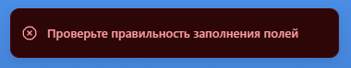.
При слишком частых попытках входа сервер ограничивает их, и панель сообщает «Слишком много попыток. Подождите минуту и попробуйте снова»
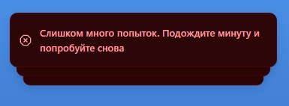.
Сессия сохраняется при обновлении страницы и продлевается автоматически. Если сессия истекла или была завершена (например, после смены пароля), панель возвращает на страницу входа.
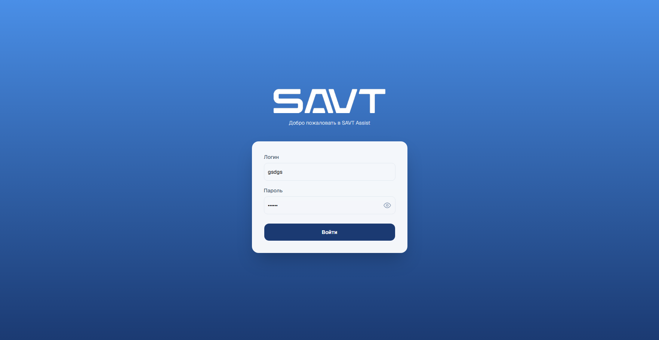
Характерно для всех страниц
Боковое меню. Слева на всех страницах панели – вертикальное меню навигации.
Логотип и название. Вверху – иконка, «SavtAssist» и подпись роли («Admin Panel» для администратора, «Оператор» для оператора).
Пункты меню:
- Главная – сводная страница;
- Проекты ШУ – список проектов и шкафов управления;
- Заявки – все семь типов заявок (сервисные, добавление ШУ, документы, смена номера, смена пароля, регистрация, рекламации);
- Чаты – переписка с пользователями;
- Пользователи – список пользователей, операторов (для админа) и администраторов (для суперадмина);
- База знаний – статьи с информацией;
- ЧаВо – краткие вопрос-ответы;
- Карта регистров – карта с регистрами;
- Настройки – настройки системы (видны только администратору и суперадминистратору);
- Журнал действий – логи системы (видны только суперадминистратору).
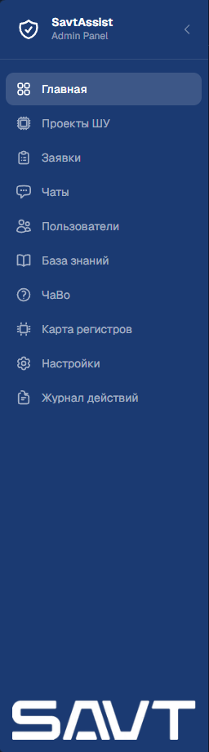

Хедер. Верхняя панель, общая для всех страниц.
Кнопка меню (только на мобильных экранах, слева) – открывает боковое меню шторкой
.
Справа – три элемента:
Уведомления. Колокольчик с красной точкой , если есть непрочитанные. По клику открывается список с двумя вкладками – «Непрочитанные» и «Прочитанные», и кнопками «Прочитать все» и «Очистить всё».
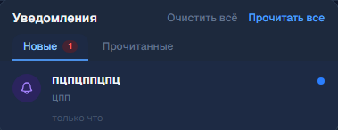
Тема оформления. Переключатель с тремя вариантами: Светлая , Тёмная , Праздничная .
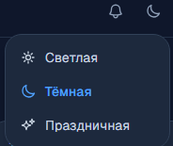
Выбор запоминается и в следующий раз применяется автоматически; пока пользователь ни разу не выбирал тему вручную, она определяется по настройке браузера/системы.
Профиль. Аватар с инициалами и имя пользователя. По клику открывается меню: имя и роль сверху, ссылка «Настройки» (только у администратора и суперадминистратора), пункт «Сменить пароль» и кнопка «Выйти» - выход из аккаунта.
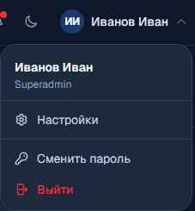

Смена пароля. Пункт «Сменить пароль» в меню профиля открывает форму: текущий пароль, новый пароль (не короче 8 символов и отличающийся от текущего) и его повторение. После успешной смены вы выходите из системы на всех устройствах и входите заново с новым паролем.
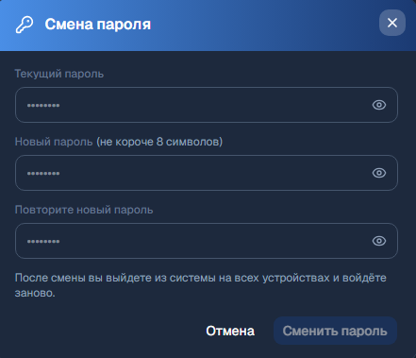
Главная страница
После входа в панель пользователь попадает на главную страницу – сводку текущего состояния системы.
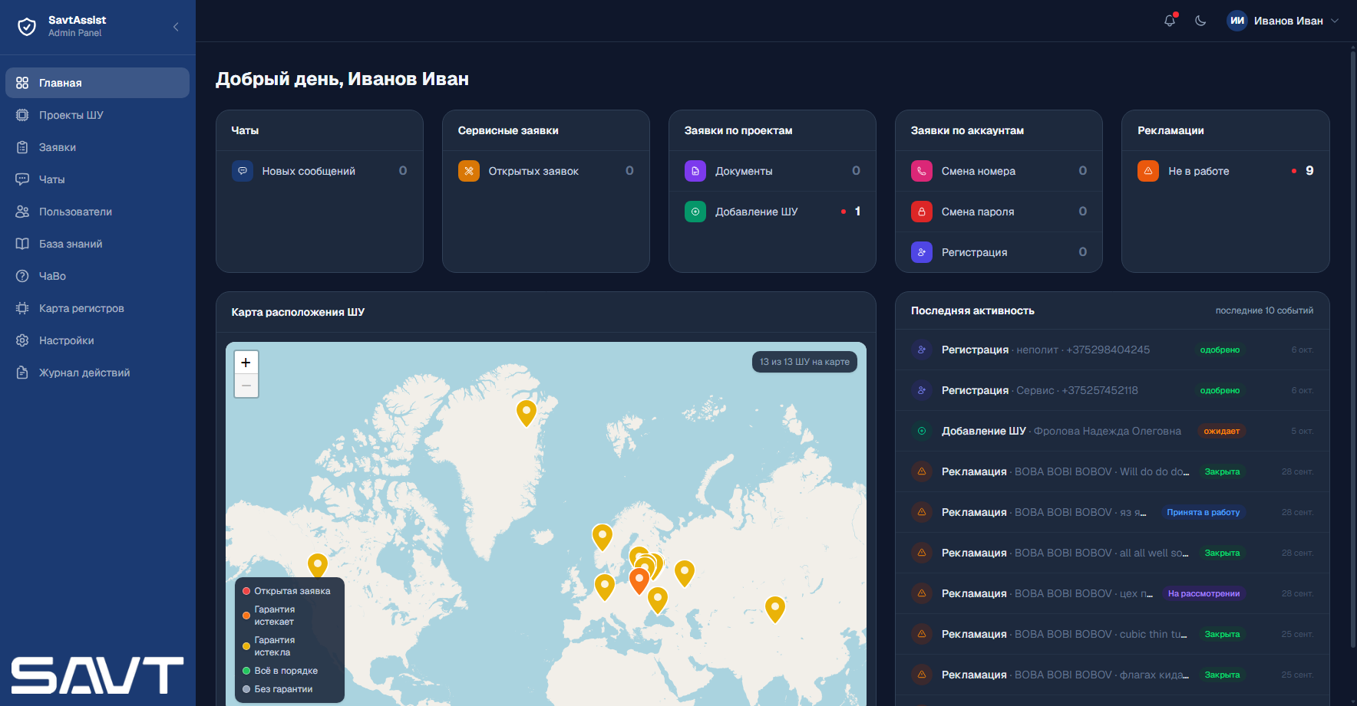
Счётчики по категориям.
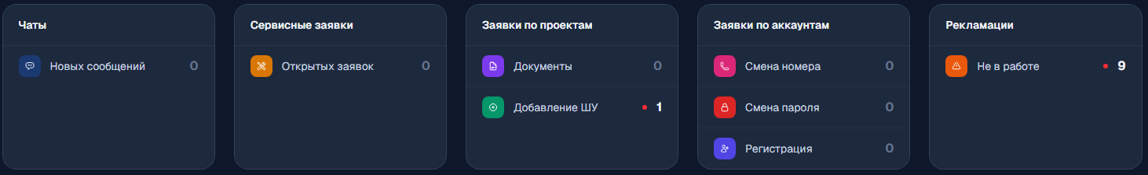
Карточки с количеством событий, требующих внимания, сгруппированные по смыслу в пять блоков:
- Чаты – количество новых (непрочитанные) сообщений
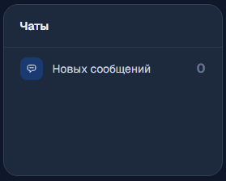;
- Сервисные заявки – количество открытых заявок
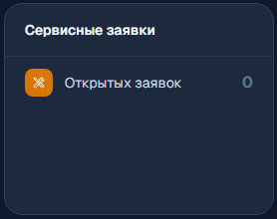;
- Заявки по проектам – две строки: запросы на документы и заявки на добавление ШУ
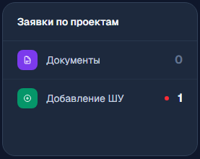;
- Заявки по аккаунтам – три строки: смена номера телефона, смена пароля, регистрации без Telegram
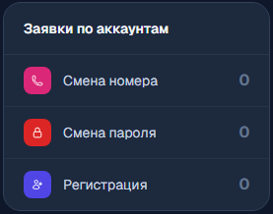;
- Рекламации – одна строка «Не в работе»: рекламации, которые ещё не взяты в работу (новые и на рассмотрении)
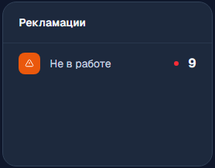.
Если по какой-то строке значение больше нуля, рядом с ним появляется красная точка . Клик по строке сразу открывает соответствующую вкладку раздела «Заявки» (или раздел «Чаты» - для новых сообщений).
Карта расположения ШУ.
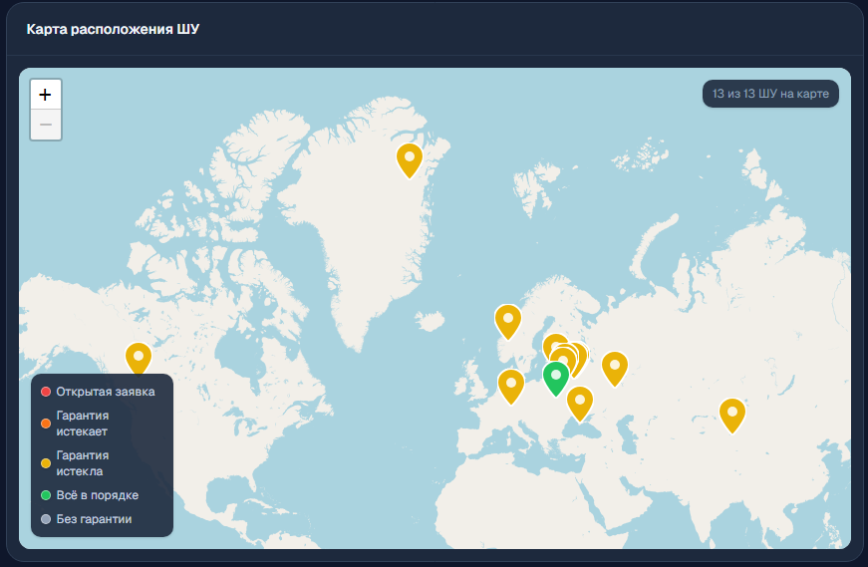Показывает шкафы управления на карте по их географическим координатам. Цвет маркера обозначает состояние шкафа:
- Красный – по ШУ есть открытая заявка;
- Оранжевый – гарантия скоро истекает;
- Желтый – гарантия истекла;
- Зеленый – гарантия действует;
- Серый – гарантия не указана.
Если по ШУ одновременно есть открытая заявка и истёкшая гарантия, маркер отображается красным – это состояние имеет приоритет.
Клик по маркеру открывает всплывающее окно с названием и номером ШУ, статусом и датой окончания гарантии, отметкой о наличии открытых заявок (если есть) и кнопкой «Открыть ШУ»
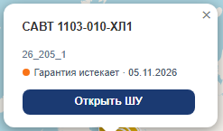.
Кнопка открывает карточку шкафа управления
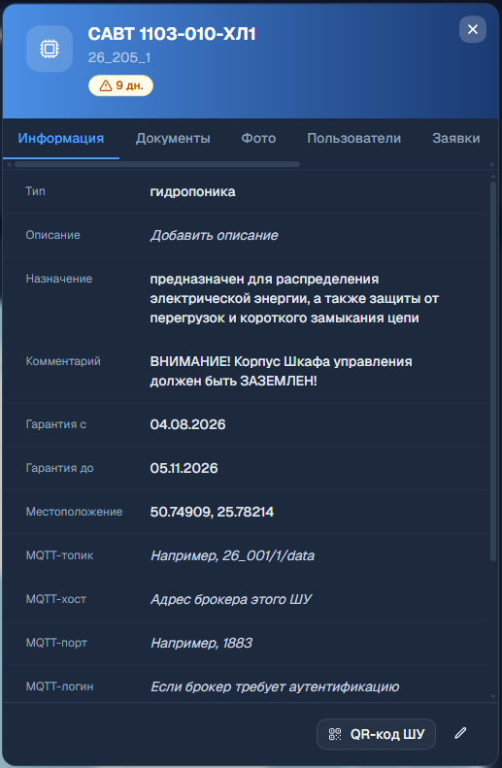.
В левом нижнем углу карты расположена легенда. Она же служит фильтром: клик по пункту легенда («Открытая заявка», «Гарантия истекает», «Гарантия истекла», «Всё в порядке», «Без гарантии») оставляет на карте только шкафы, соответствующие условию. Активный пункт выделяется. Фильтр по заявкам и фильтр по гарантии применяются независимо и могут быть включены одновременно – например, «Открытая заявка» + «Гарантия истекла» покажет только шкафы, у которых выполняются оба условия. Пока включен хотя бы один фильтр, под легендой отображается ссылка «Сбросить фильтр»
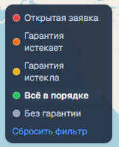.
В правом верхнем углу карты – счетчик вида «N из M ШУ на карте»: М – число шкафов, подходящих под текущий фильтр, N – сколько из них имеют указанные координаты и поэтому отображаются на карте .
Масштаб карты подстраивается автоматически под видимые точки.
Данные на карте обновляются каждые 30 секунд.
Последняя активность.
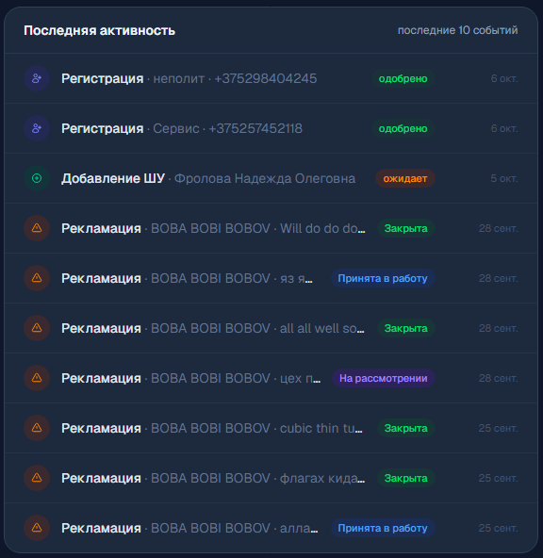
Лента из 10 последних событий по всем типам заявок (сервисные, документы, добавление ШУ, смена номера, смена пароля, регистрация, рекламации) – с типом события, именем пользователя, статусом и временем. Этот блок виден только администратору – оператор его не видит, у него вместо этого карта занимает всю ширину. Клик по событию открывает соответствующую заявку на вкладке раздела «Заявки», а рекламацию – её карточку прямо на главной странице.
Страница обновляется автоматически, раз в 15 секунд.

Проекты ШУ
Раздел показывает не отдельные шкафы, а проекты – у каждого проекта может быть несколько ШУ.
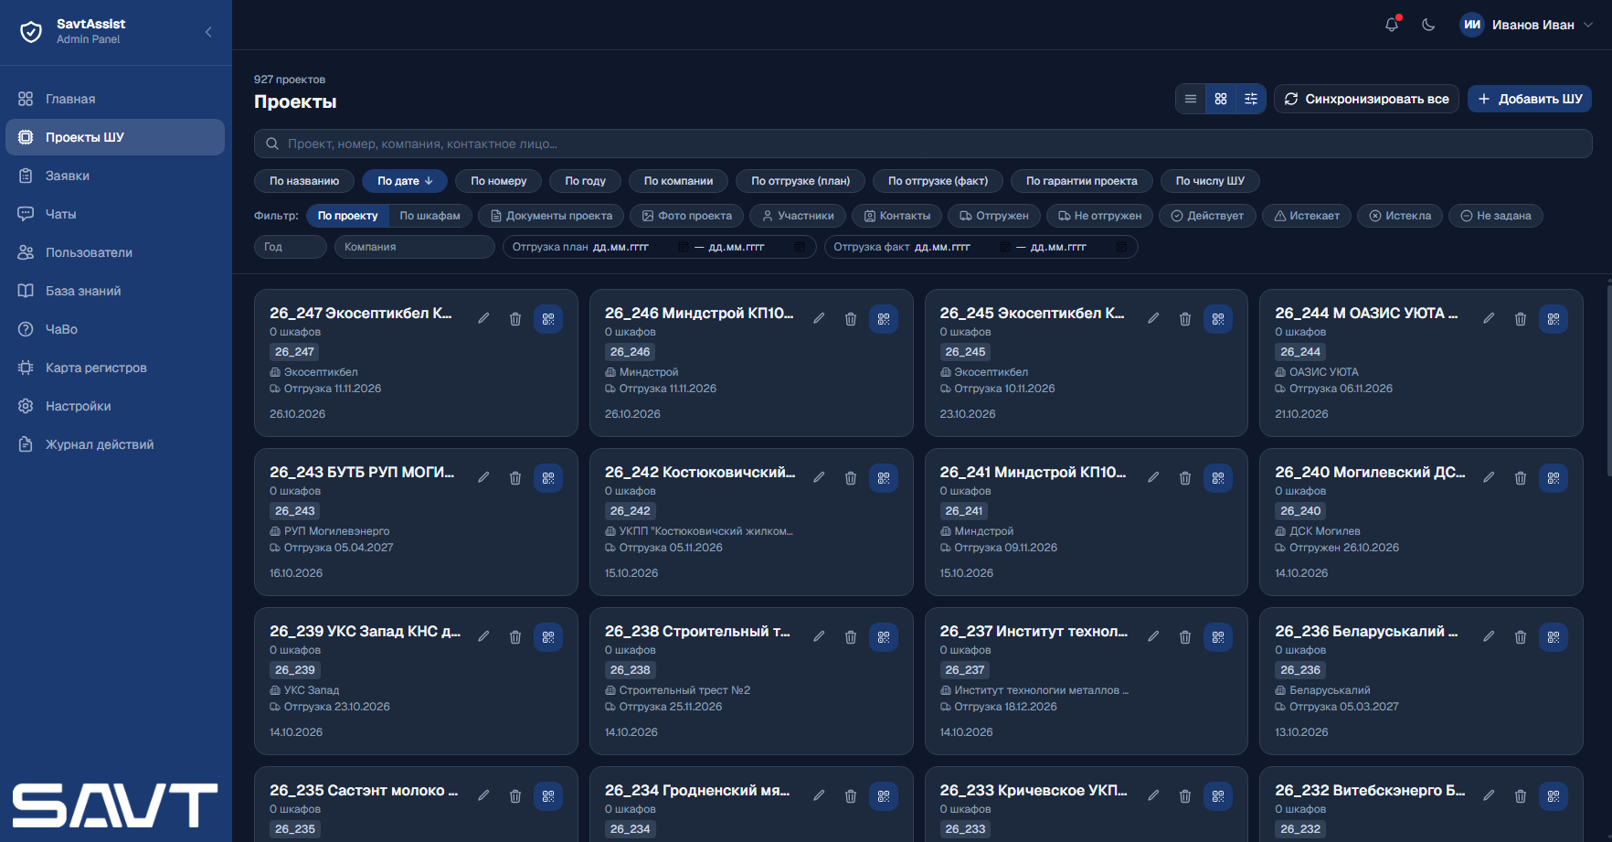
Поиск  – по названию проекта, номеру, компании-заказчику или контактному лицу.
Сортировка (строка кнопок ниже поиска) : по названию, по дате, по году, по компании, по отгрузке (план), по отгрузке (факт), по гарантии проекта, по числу ШУ.
Фильтр (строка кнопок ниже сортировки). Переключатель «По проекту» / «По шкафам» определяет, какой набор фильтров сейчас применяется – оба набора можно задать одновременно, они складываются:
- По проекту: документы проекта, фото проекта, участники, контакты, статус гарантии проекта, отгружен/не отгружен, год, компания, диапазон даты отгрузки (план и факт отдельно).
- По шкафам: документы, фото, привязанный пользователь, наличие заявок, статус гарантии ШУ.
Переключатель вида – список или сетка карточек. 
Кнопка показа / скрытия панели поиска и фильтров. 
Кнопка «Синхронизировать все»  - запускает синхронизацию папок всех проектов на NAS вручную, не дожидаясь ночного автозапуска.
Кнопка «Добавить ШУ»  (только у администратора) – открывает форму создания нового шкафа с выбором проекта
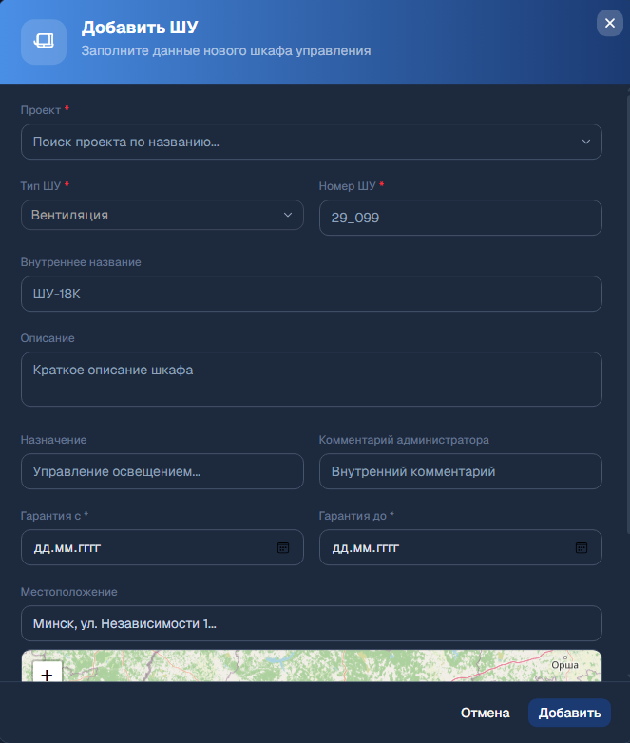.
Карточка проекта в списке показывает
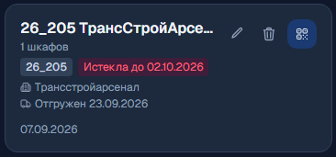:
QR-код (кнопка) , название , число шкафов , дату создания , номер в производстве (или год, если номера нет) , статус гарантии проекта , заказчика , статус отгрузки . У администратора на карточке доступны кнопки редактирования (родительский проект и гарантия) и удаления . Клик по карточке открывает страницу проекта.
Страница проекта
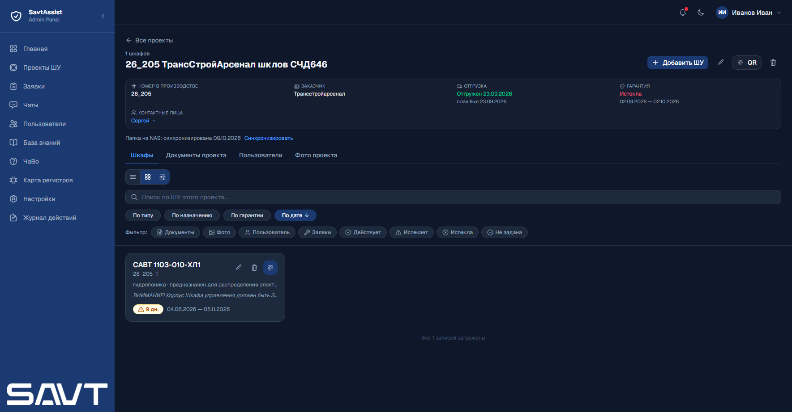
Сверху – ссылка «Все проекты» и, если у проекта есть родительский проект, ссылка на него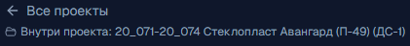.
Название проекта приходит из сделки Bitrix и не редактируется в панели.
Кнопки: «Добавить ШУ»  (администратор), редактирование родительского проекта и гарантии (администратор), «QR» , удаление проекта (администратор).
В режиме редактирования доступны: выбор родительского проекта и даты гарантии – эти даты определяют, до какого момента папка проекта на NAS продолжает синхронизироваться автоматически.
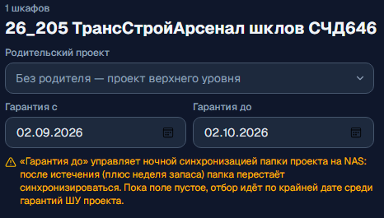
Ниже – блок данных из сделки Bitrix (только для чтения): номер в производство, заказчик, статус отгрузки (план и факт), гарантия, контактные лица (список раскрывается по клику, с телефонами и почтой).
Далее – статус синхронизации папки на NAS и кнопка ручной синхронизации.
Четыре вкладки:
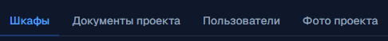
- Шкафы – список ШУ этого проекта: поиск, сортировка, фильтры (документы, фото, пользователь, заявки, статус гарантии), переключатель вида список/сетка; на карточке шкафа – кнопка «QR» (QR-код шкафа)
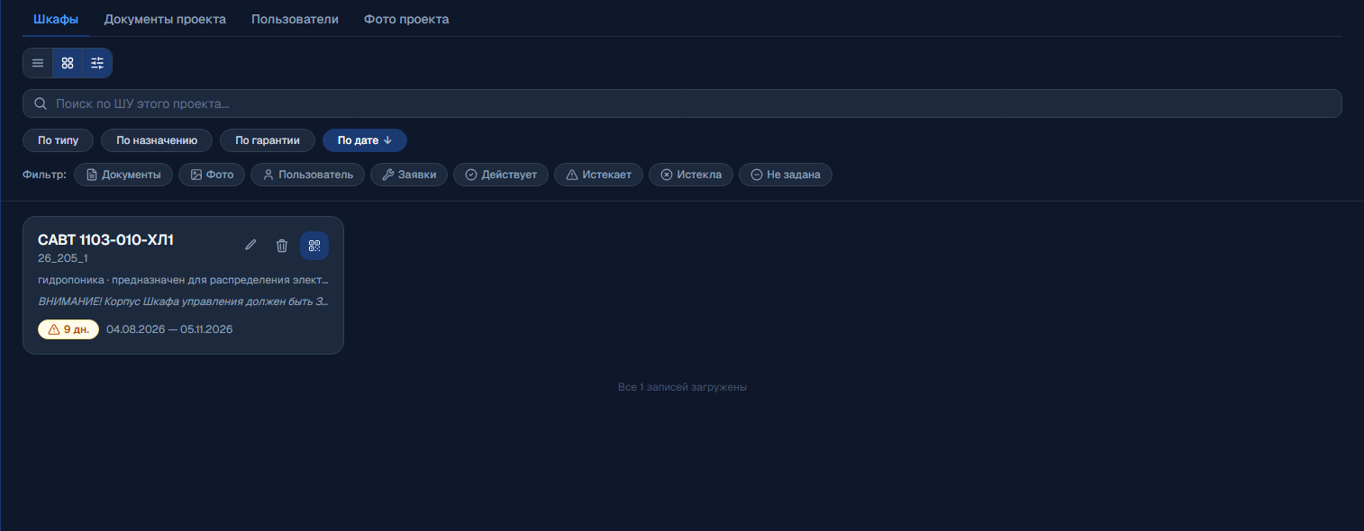;
- Документы проекта
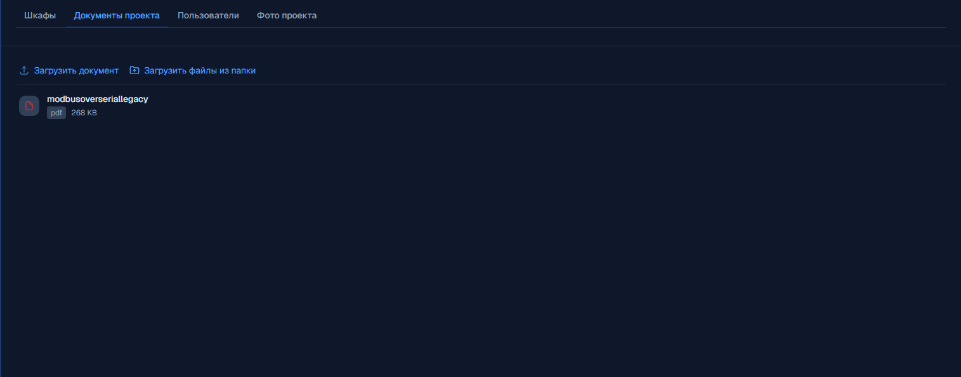;
- Пользователи – участники проекта (доступ выдаётся сразу на весь проект): имя, телефон, дата добавления; клик открывает карточку пользователя, у администратора есть кнопка «Убрать из проекта» (нужно указать причину)
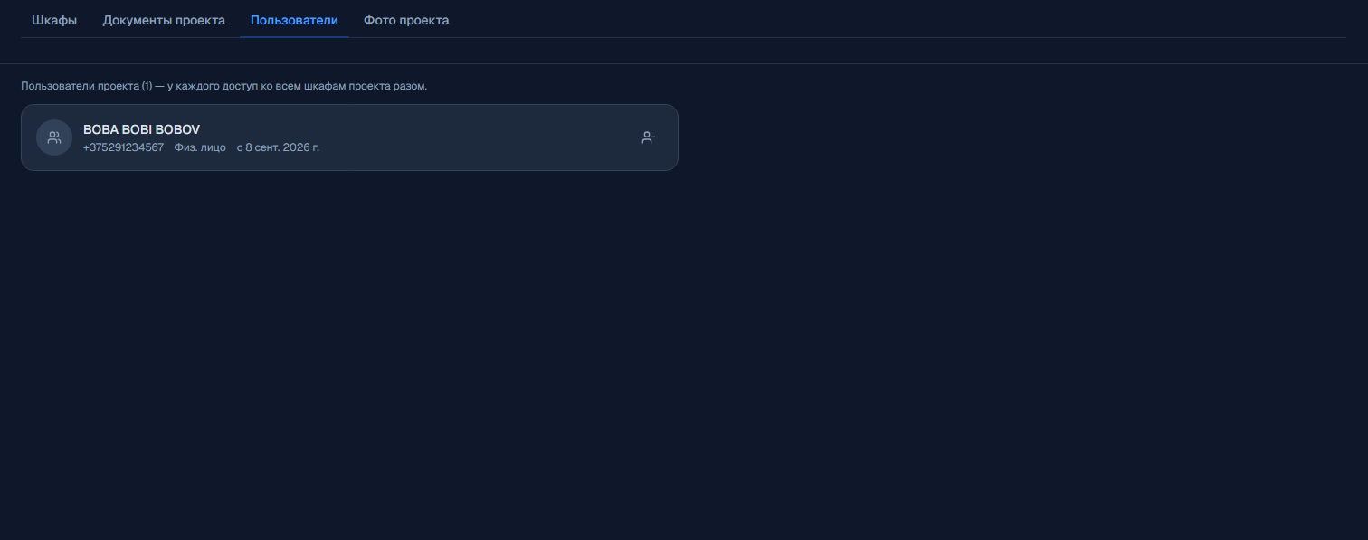;
- Фото проекта
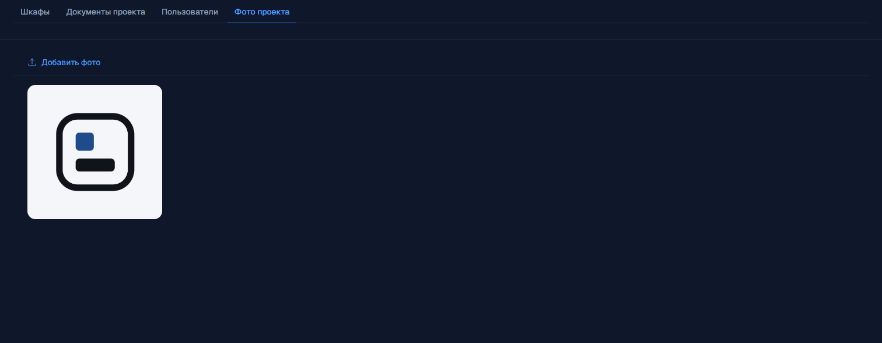.
Карточка ШУ
Открывается кликом по шкафу с списке вкладки «Шкафы». Сверху – внутреннее название, номер ШУ и значок статуса гарантии.
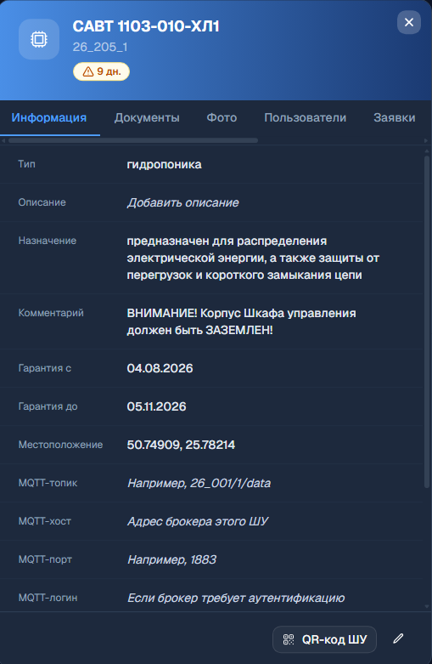
Семь вкладок:
- Информация – тип, описание, назначение, комментарий администратора, даты гарантии, местоположение на карте, настройки MQTT (топик, хост, порт, логин, пароль), проект, к которому привязан ШУ, привязанная SIM–карта. Кнопка «QR» открывает QR-код шкафа . Редактируется кнопкой (администратор)
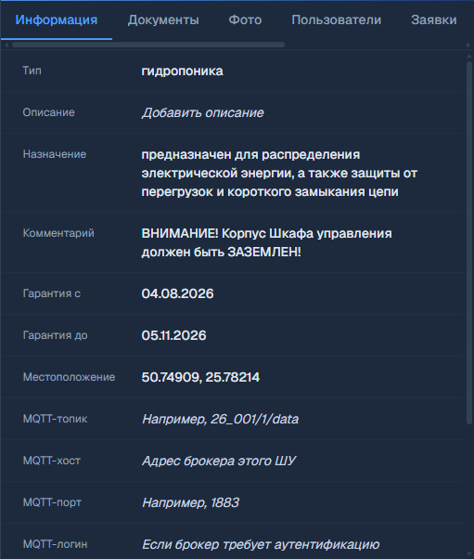;
- Документы
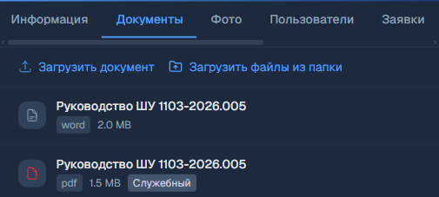;
- Фото
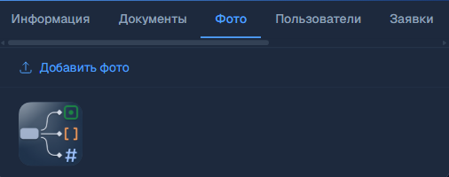;
- Пользователи – все, у кого есть доступ к этому ШУ: участники проекта (доступ ко всем шкафам проекта сразу) и те, кто добавил именно этот шкаф по его QR-коду. У администратора рядом с пользователем есть кнопка: «Убрать из проекта» для участника проекта (снимает доступ ко всем шкафам проекта) или «Отвязать ШУ» для добавившего по QR (снимает доступ только к этому шкафу). Оба действия требуют указать причину
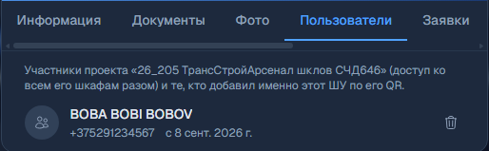;
- Заявки – сервисные заявки по этому ШУ
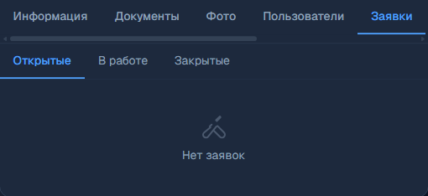;
- Переопределения карты – регистры ШУ
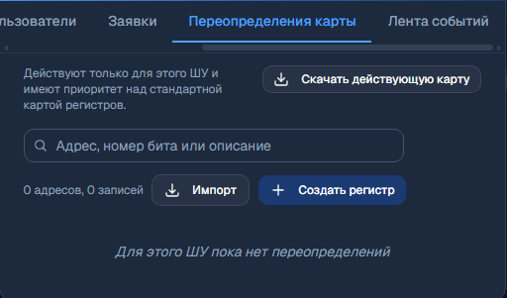;
- Лента событий – телеметрия
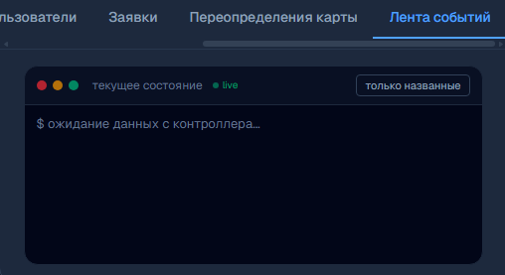.

Добавление ШУ
Форма открывается кнопкой «Добавить ШУ» (список проектов или страница конкретного проекта).
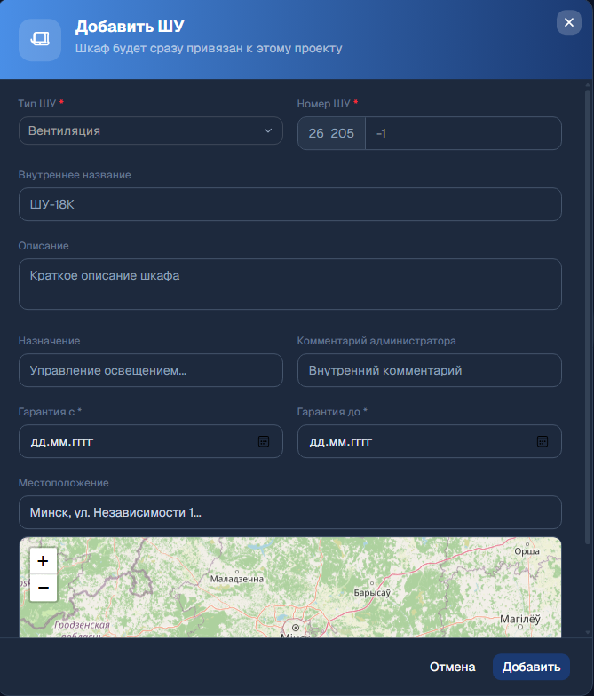
Поля:
- Проект – обязателен, если форма открыта не со страницы проекта;
- Тип ШУ;
- Номер ШУ – начинается с номера проекта в производство (подставляется автоматически), дальше номер дописывается вручную;
- Внутреннее название, описание, назначение, комментарий администратора – необязательны;
- Гарантия с / Гарантия до – обязательны;
- Местоположение – карта: адрес можно найти поиском или указать кликом по карте, в этом случае адрес в поле выше подставляется автоматически.
Документы проекта и шкафа
Документы находятся на вкладке «Документы проекта» страницы проекта и на вкладке «Документы» карточки ШУ. Просматривать и скачивать их могут все сотрудники; загрузка, изменение доступа, теги и удаление – только у администратора и суперадминистратора (оператору эти кнопки не показываются).
Загрузка. Нажмите «Загрузить документ» (или перетащите файл в окно вкладки), выберите файл, при необходимости измените название (по умолчанию берётся имя файла), отметьте доступ и нажмите «Загрузить». Кнопка «Загрузить файлы из папки» загружает сразу все файлы выбранной папки: названия берутся из имён файлов, доступ обычный.
Ограничения. Размер файла – до 500 МБ. Допустимы любые типы, кроме исполняемых файлов и сценариев (exe, msi, bat, cmd, scr, dll, lnk, js, vbs, ps1, jar, apk, sh и подобные) – такой файл панель отклоняет ещё до отправки. Вид документа (PDF, Word, Excel, видео и т.д.) сервер определяет сам. Фотографии шкафов и проектов загружаются на вкладке «Фото», а не здесь.
Ход загрузки. Пока файл отправляется, показывается полоса и процент выполнения, а кнопка «Загрузить» заблокирована – так нельзя случайно создать дубль. Крупный файл может загружаться несколько минут; загрузку можно прервать кнопкой «Отменить загрузку». Если сервер не принял файл (например, его отклонил антивирус или сервис временно недоступен), панель показывает сообщение сервера, документ при этом не создаётся.
Доступ к документу. При загрузке отмечается один из вариантов:
- обычный документ – виден пользователю и скачивается сразу;
- «Требует согласования» – пользователь видит документ в списке, но скачать его может только после одобрения заявки на документ (вкладка «Документы» раздела «Заявки»);
- «Служебный» (например, счёт или договор) – пользователю не виден вообще, виден только сотрудникам. Одновременно «Требует согласования» и «Служебный» выбрать нельзя.
Доступ можно изменить позже кнопкой с карандашом в строке документа. Теги назначаются кнопкой «Теги» (можно выбрать существующие или создать новый). Заменить файл нельзя: старый документ удаляют и загружают новый.
После загрузки документ автоматически попадает в поиск бота (кроме служебных) и копируется на сетевое хранилище в папку «_Руководство». Это занимает до минуты, поэтому пользователь и бот могут увидеть документ с небольшой задержкой.
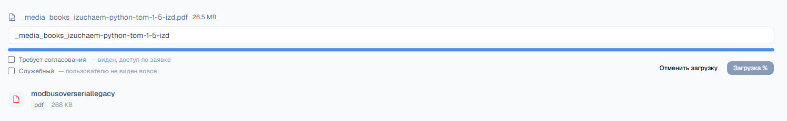Структура папки проекта
Каждый проект синхронизируется в отдельную папку на сетевом хранилище. Путь строится так:
!<год проекта>/<название проекта>/
Годовая папка определяется по номеру проекта из Bitrix; название самой папки проекта – без цифр года в начале (они уже есть в родительской годовой папке). Если у проекта есть родительский проект – его папка лежит внутри папки родителя, а не в общей годовой папке напрямую.
Внутри папки проекта – фиксированный набор подпапок:
- _Проект
- _Программа/SCADA, _Программа/ПЛК, _Программа/HMI
- _Маркировка – здесь лежит QR-код проекта, тот же, что открывает кнопкой «QR» в панели
- _Руководство – документы самого проекта
- Фото – фото самого проекта
- _Доп.информация
- Переписка – стенограммы чатов проекта (по файлу на чат) и подписка вложения
У четырёх из этих папок (_Маркировка, _Руководство, Фото, Переписка) есть ещё и подпапка на каждый ШУ проекта – с его номером (и внутренним названием, если задано). Внутри _Маркировка/{ШУ} дополнительно лежат подпапки по типам маркировки: Coral, Облако, Wago.
При переименовании проекта или ШУ (смена номера/внутреннего названия) соответствующие папки переименовываются автоматически при следующей синхронизации – вручную переносить файлы не нужно.

Заявки
Раздел объединяет все типы заявок от пользователей – семь вкладок в верхней части страницы.
Общие элементы, одинаковые на всех вкладках: поиск, сортировка (пилюли, повторный клик меняет порядок по возрастанию/убыванию), переключатель вида список / сетка, кнопка показа / скрытия панели поиска и фильтров. Список подгружается по мере прокрутки. Во всех заявках, кроме сервисных, после того как заявку одобрили появляется строка «Обработал» с именем администратора.
Одобрять и отклонять заявки всех типов могут и администратор, и оператор. Списки обновляются автоматически раз в 15 секунд.
Сервисные
Обращения пользователей по сервисному обслуживанию ШУ. Это не заявка на одобрение, а обычный тикет со статусами: открыта -> в работе -> закрыта, и отдельно – отложена (можно поставить на любом шаге). Статус меняет и администратор, и оператор – здесь оператор не ограничен только просмотром.
Фильтры: по статусу, по типу обращения (ремонт, диагностика, наладка удалённо, наладка с выездом, другое), по гарантии (все/ гарантийная / платная).
Карточка заявки открывает модальное окно с подробностями о заявке.
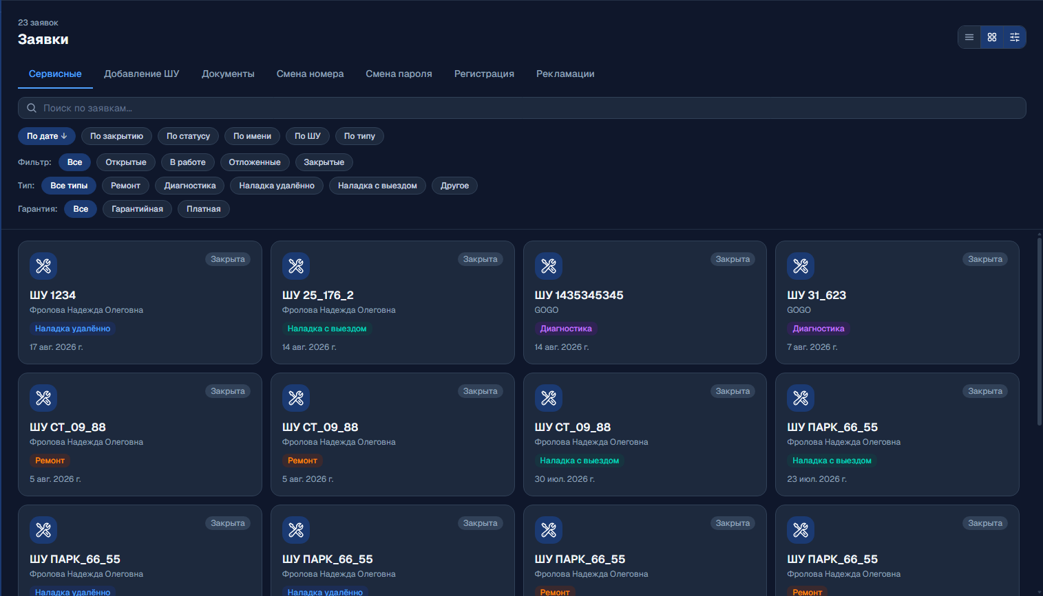
Добавление ШУ
Заявки, поданные пользователем по фото шкафа – он утверждает, что этот ШУ должен быть у него в проекте.
В карточке заявки – данные заявителя, фото, привязанный проект (если есть). Одобрение требует выбрать конкретный ШУ из списка – без этого кнопка подтверждения неактивна. Если выбранный шкаф ничей, он привяжется к проекту заявителя; если уже занят другим проектом – одобрение вернет ошибку, придется сначала отвязать вручную. Отклонение требует указать причину.
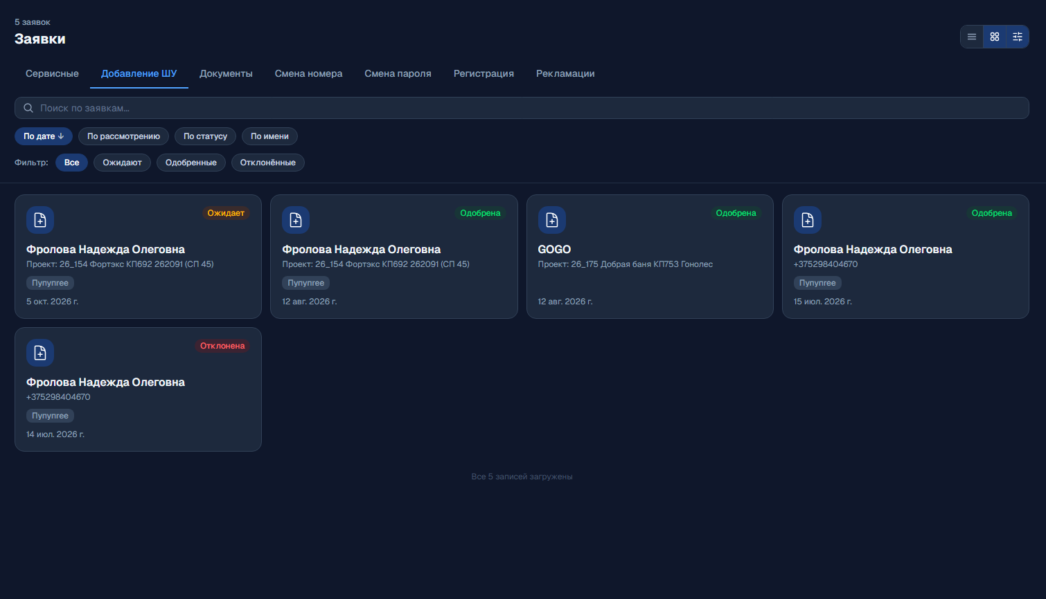
Документы
Запросы доступа к документам, закрытым от пользователя напрямую. В карточке – какой документ запрошен, к какому ШУ или проекту он относится, сообщение пользователя. Одобрение/отклонение – как в остальных заявках.
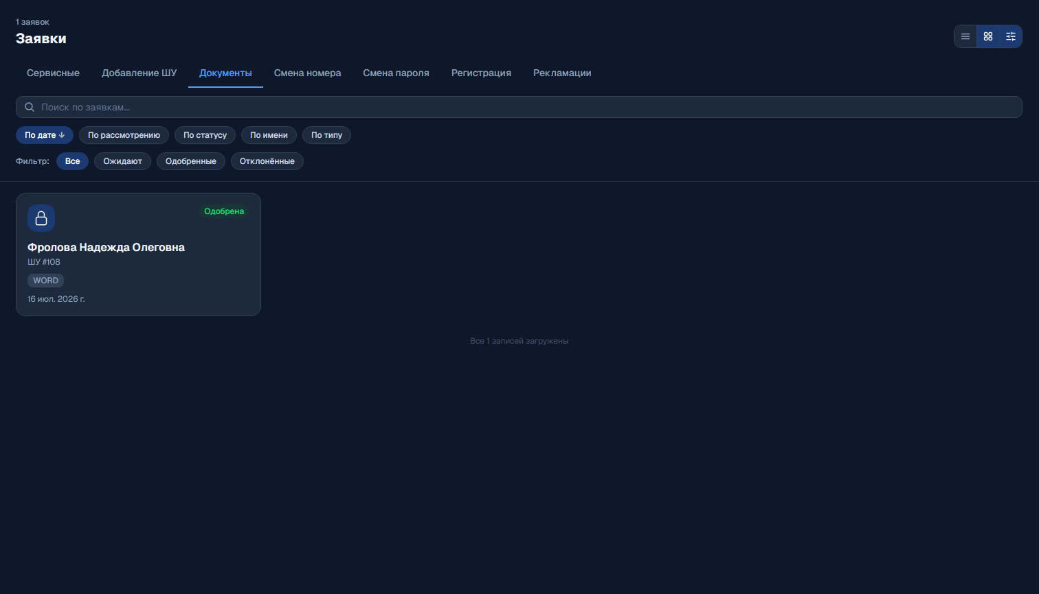

Смена номера
Заявки на смену номера телефона – он же логин, поэтому решение принимает администратор или оператор. Система не проверяет, действительно ли номер принадлежит заявителю – это нужно подтвердить самостоятельно (звонком, документами) перед одобрением.
Если на один и тот же новый номер претендует несколько заявок одновременно, карточка показывает предупреждение с их количеством – одобрять до выяснения, кому номер принадлежит на самом деле, не стоит.
Статусов больше, чем в других заявках: помимо ожидает/одобрена/отклонена, есть отозвана – если пользователь отменил заявку сам.
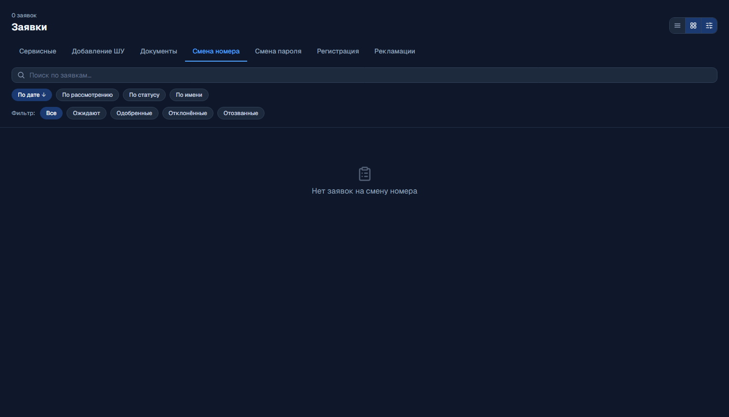
Смена пароля
Заявки на сброс пароля – аккаунт у пользователя уже есть, поэтому решение приходит ему push-уведомлением в приложении, а не только сообщается вне системы. Решение принимает администратор или оператор. Одобрение сразу применяет новый пароль и завершает все текущие сессии пользователя – карточка предупреждает об этом перед подтверждением.
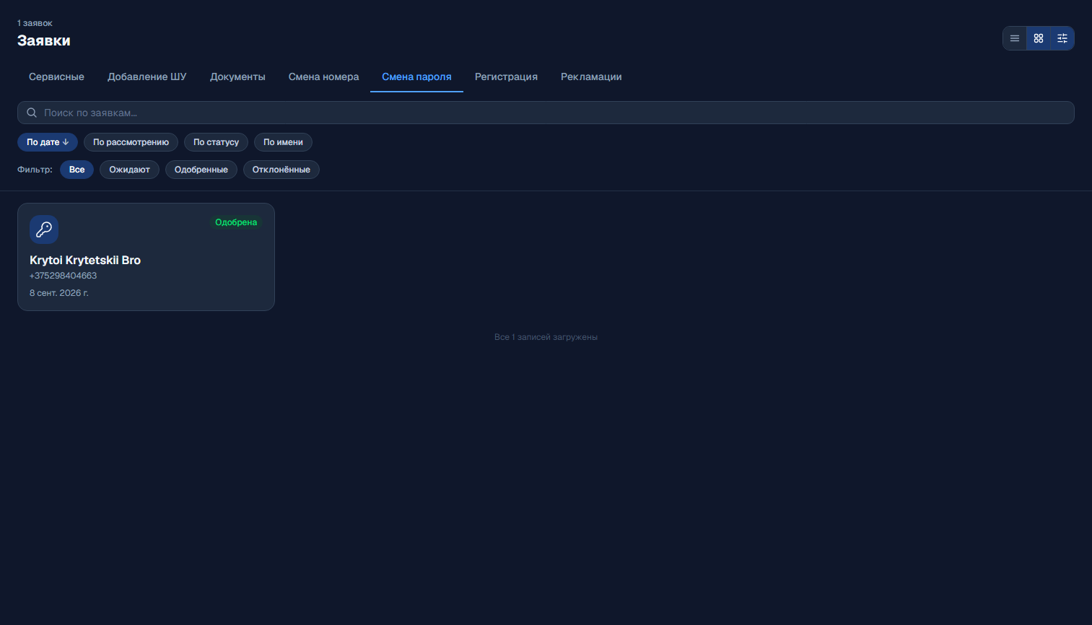
Регистрация
Заявки на регистрацию без Telegram – аккаунт ещё не существует, поэтому вместо ссылки на пользователя в карточке – данные прямо из заявки: ФИО, телефон, тип (физ.лицо/организация), организация(если выбрана она в типе), контактный телефон, комментарий. Одобрение сразу заводит аккаунт; после этого в карточке появляется ссылка на созданного пользователя. Если к моменту одобрения телефон успел занять кто-то другой, или заявку уже обработали, - одобрение вернёт ошибку.
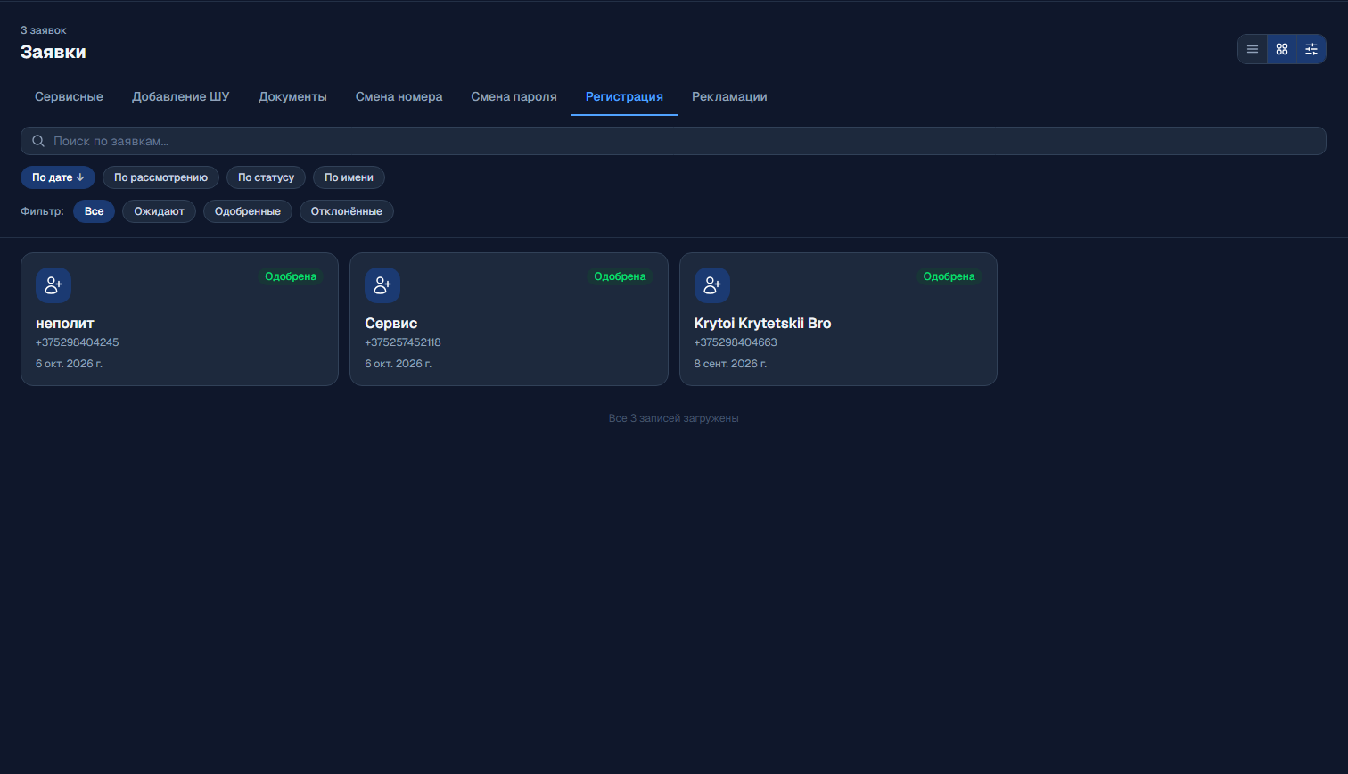

Рекламации
Обращения пользователей по качеству поставленного оборудования. Рекламации подаются в мобильном приложении и синхронизируются с Bitrix; статус рекламации соответствует стадии в Bitrix. В панели рекламации просматриваются, а обрабатываются в Bitrix – формы обработки (принять, отклонить, закрыть) в панели нет.
Список. Поиск и сортировка (по дате, по закрытию, по статусу, по сроку, по типу объекта, по имени). Фильтры: по статусу (новые, на рассмотрении, приняты в работу, закрыты, отклонены, ошибочные), по типу объекта (ШУ, линия, ПКИ, ПО, документация) и по гарантии (все / гарантийные / платные).
Карточка. Только для просмотра. Показывает: кто подал, контактное лицо с телефоном и email, заказчика, тип объекта и сам объект (ШУ или проект – клик открывает его карточку), номера договора, заказа и ТТН, коды ошибок, описание и условия проявления, вложения (фото открываются поверх страницы, документы – отдельно), статус, гарантию, ответственного, срок отработки, дату решения, причину отклонения, итоговый комментарий, коренную причину и подтверждающий документ. Данные в карточке обновляются раз в 15 секунд.
Права. Оператор видит список и карточку рекламации в режиме просмотра. Только администратору доступно: предупреждение «N операций не ушли в Bitrix» (рекламации, которые не удалось передать в Bitrix: можно поправить данные, с которыми уйдёт карточка, и нажать «Отправить повторно» либо «Снять с очереди» – действие необратимо); предупреждение «У N рекламаций удалили карточки в Bitrix» (такая рекламация остаётся в системе, по каждой нужно решить: завести карточку в Bitrix заново, закрыть или удалить окончательно); удаление рекламации.
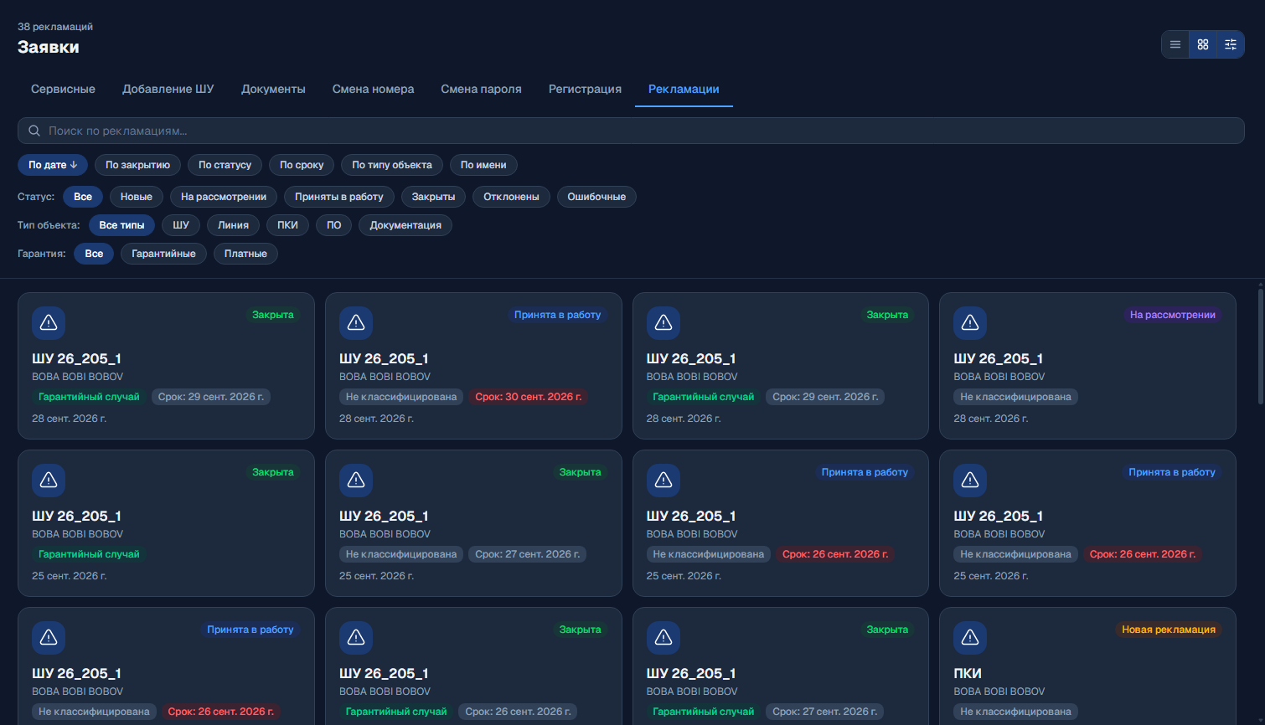

Чаты
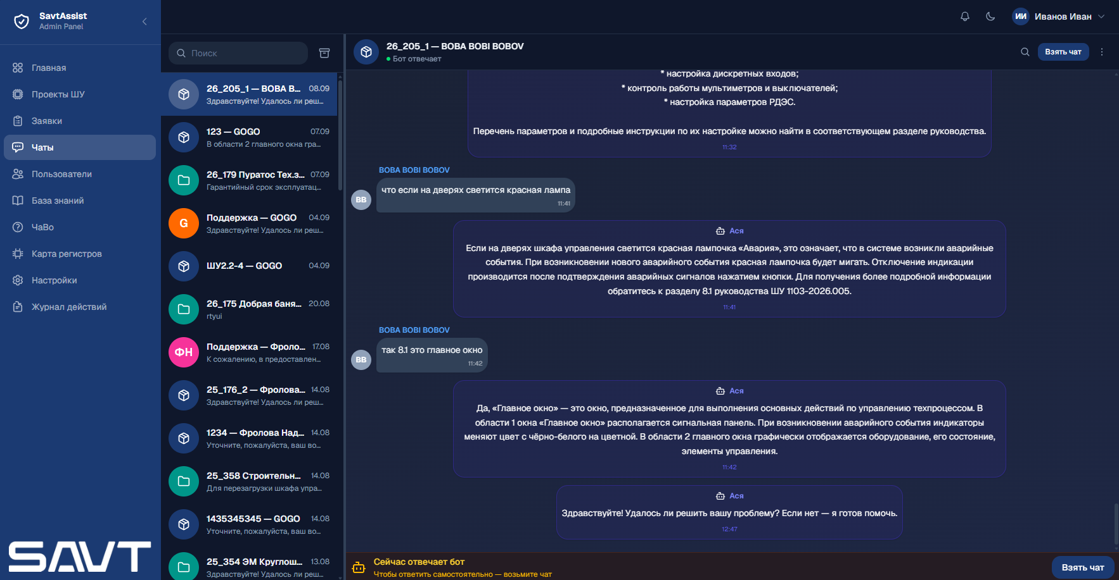
Список чатов
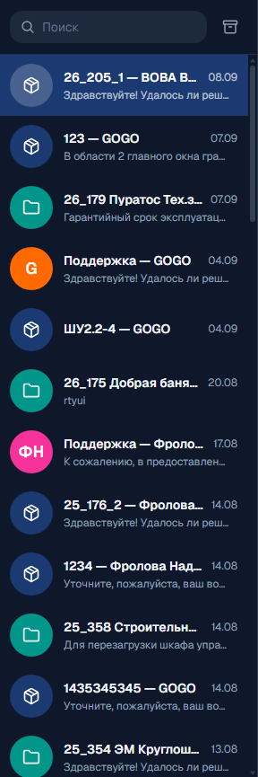
Панель списка можно перетаскивать за край, сужая или расширяя – если сузить достаточно сильно, список переключается в компактный режим (только круглые аватарки без текста). Ширина панели запоминается.
Поиск работает в обе стороны: по названию чата и по тексту сообщений внутри всех чатов. Если ввести два и более символов результаты показываются двумя группами – «Чаты» и «Сообщения»; клик по найденному сообщению открывает его чат и сразу прокручивает к этому сообщению, подсвечивая его.
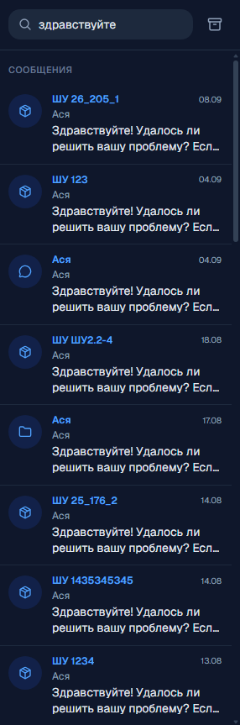
Кнопка архива переключает список между активными чатами и архивом – в архив попадают чаты закрытых сервисных заявок.
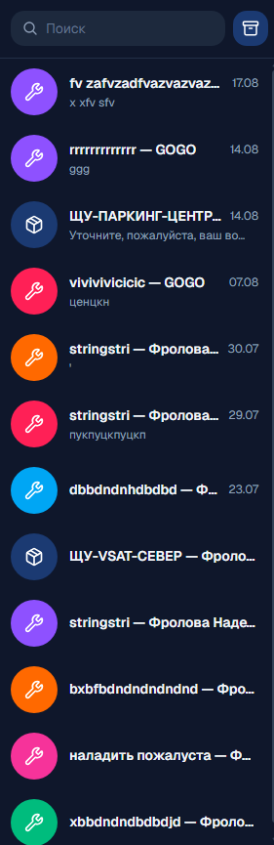
Сортировка списка – сначала чаты, где пользователь запросил оператора (подсвечены отдельным цветом), затем закреплённые, затем остальные по времени последнего сообщения.
Закрепление чата. Кнопка с булавкой в строке чата закрепляет его вверху списка, повторное нажатие открепляет. Закреп личный: у других сотрудников чат остаётся на своём месте. Чаты, где ждут оператора, всегда выше закреплённых.
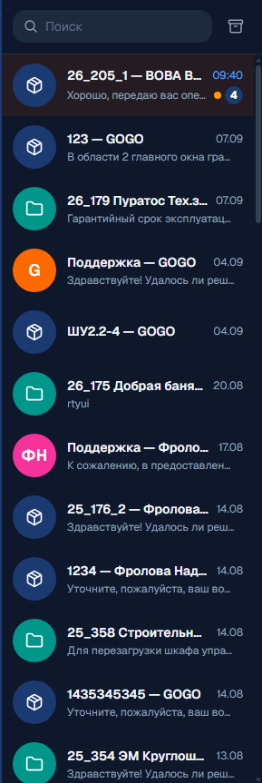
Тип чата обозначен иконкой ШУ , Проект , Сервисная заявка , Поддержка . На чате с непрочитанными сообщениями – счётчик. 
Бот и оператор
В чатах ШУ, проекта и поддержки по умолчанию отвечает бот «Ася» - в шапке чата это видно по статусу «Бот отвечает» (зелёная точка) . У сервисных заявок бота нет вообще, для них этот статус не показывается.
Чтобы ответить самостоятельно, чат нужно взять – кнопка «Взять чат» есть в шапке 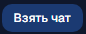, а пока бот активен, ещё и отдельным плашкой-баннером прямо над полем ввода («Сейчас отвечает бот» / «Чтобы ответить самостоятельно – возьмите чат»).
После этого статус меняется на «Оператор отвечает» (синяя точка) , и бот в этом чате больше не отвечает. Кнопка «Вернуть боту» отдаёт чат обратно.
Если пользователь в приложении явно запросил живого оператора, в шапке чата и в списке чатов появляется пометка «Ожидает оператора» .
Переписка
Чат, у которого сервисная заявка закрыта (архивный), открывается только для чтения – отправка новых сообщений в нем недоступна.
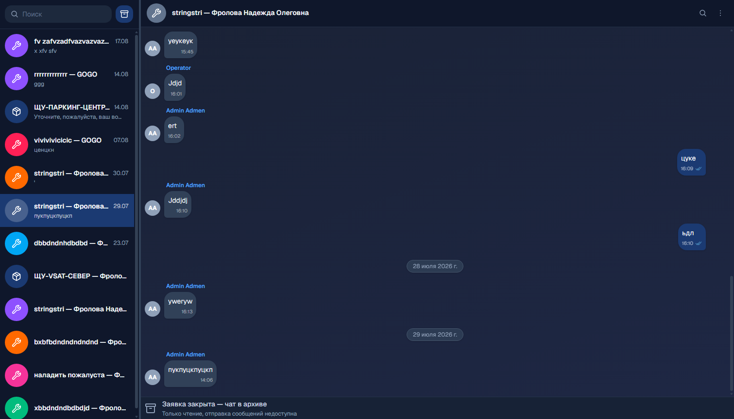
Поиск по сообщения текущего чата – отдельная иконка лупы в шапке  (не путать с поиском в списке слева): открывает строку поиска прямо в этом чате, показывает число найденных совпадений.
Закрепление. Сообщение можно закрепить – оно показывается баннером под шапкой с быстрым переходом к нему.

Через меню «⋮» можно перейти к закрепленному сообщению или открепить все разом.
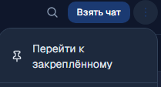
Сообщения. История подгружается при прокрутке вверх. Для своих сообщений доступны: редактирование, удаление (в том числе выбором нескольких сразу), ответ на сообщение (цитата закрепляется над полем ввода) и копирование текста.
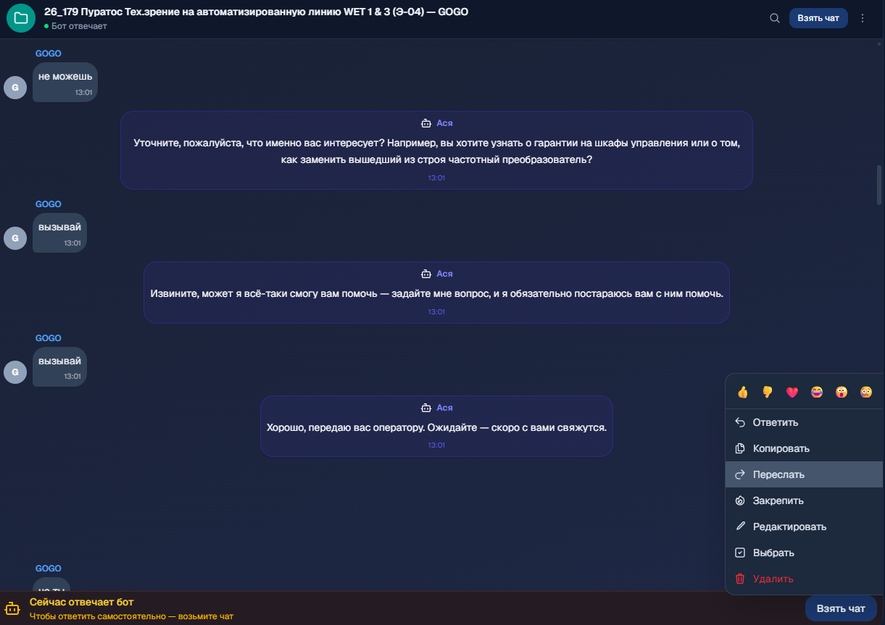
Вложения – фото, видео, голосовые сообщения, документы, геолокация. У голосовых сообщений есть кнопка показа/скрытия распознанного текста. Любое вложение можно скачать.
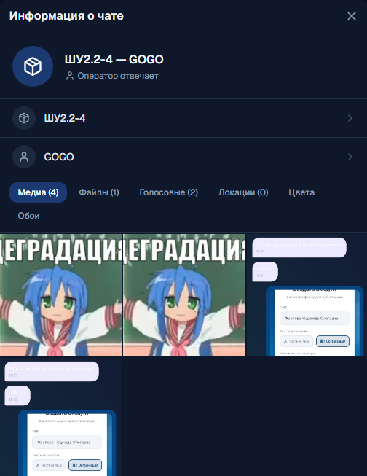
Отправка. Поле ввода текста , кнопка прикрепления файла  (изображения, PDF, Word, Excel, видео -–можно также просто перетащить файл в окно чата), запись голосового сообщения  (кнопка микрофона – идёт запись с таймером, можно отменить или отправить), панель стикеров и отправка геолокации .
Меню «⋮» в шапке также содержит: «Очистить историю» и «Удалить чат» – только у администратора и суперадминистратора, оператору эти пункты не показываются.
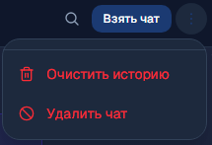
Пользователи
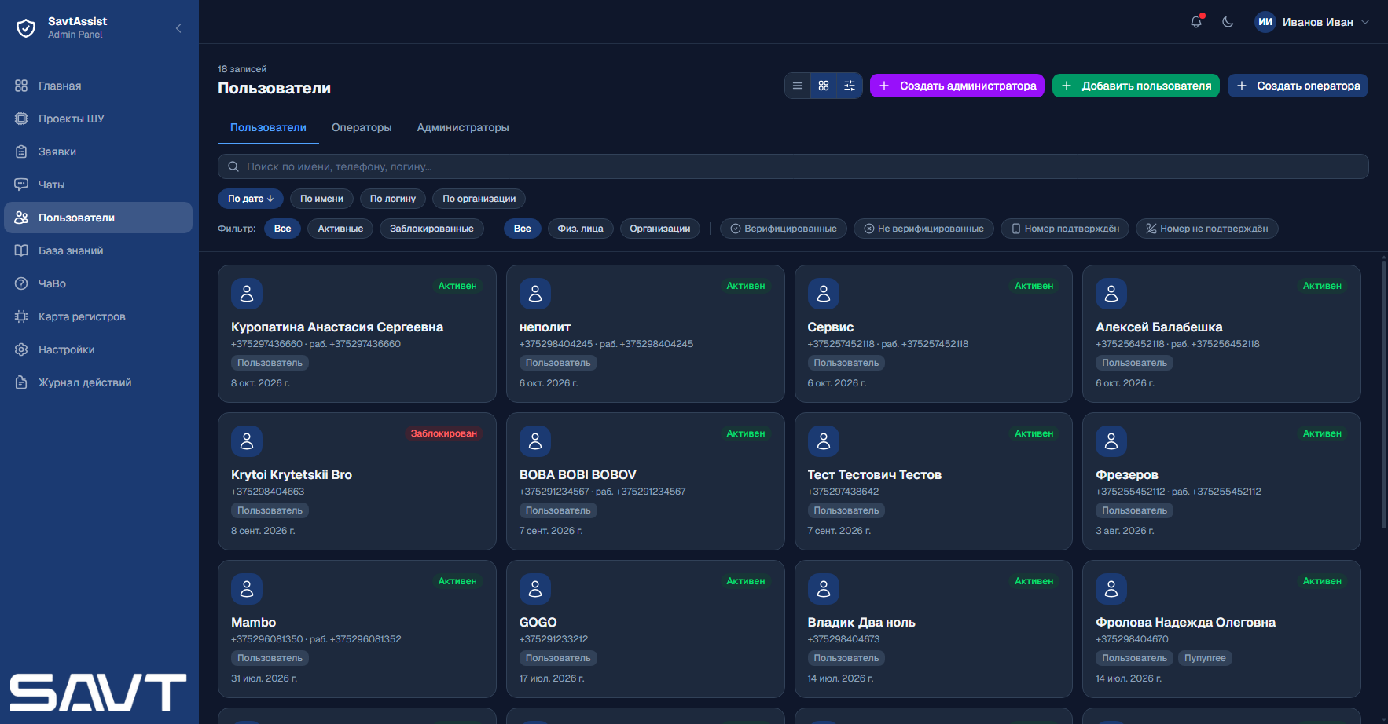
Вкладки
Раздел делится на вкладки по роли: «Пользователи» (видна всем), «Операторы» (администратору и суперадминистратору), «Администраторы» (только суперадминистратору). Выбранная вкладка запоминается при перезагрузке страницы.
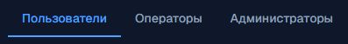
Список
Поиск – по имени, телефону, логину.

Сортировка: по дате, по имени, по логину, по организации.
Фильтры: по статусу (активные/заблокированные), по типу (физ.лица/организации), по верификации (верифицированные/не верифицированные – независимые переключатели), по подтверждению номера телефона (подтвержден/не подтвержден).
Кнопки создания (доступность зависит от роли, оператору не видны):
«Создать администратора» - только суперадминистратору;
«Добавить пользователя» - создание клиента напрямую, минуя заявку на регистрацию;
«Создать оператора»
.
Карточка пользователя
Шапка: имя, телефон, роль, тип (физ.лицо/организация), пометки «Заблокирован» и «Верифицирован», если применимо.
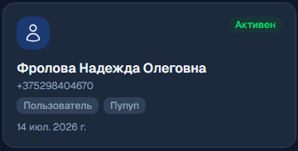
Поля: телефон (он же логин), телефон для связи (не подтверждён – по нему нельзя опознать звонящего), логин, email, организация, статус подтверждения телефона, дата регистрации.
Ниже – список проектов пользователя со счётчиком шкафов в каждом; клик по проекту открывает его карточку. Доступ выдаётся сразу на весь проект. Администратор может убрать пользователя из проекта кнопкой «Убрать из проекта»: нужно указать причину; пользователь потеряет доступ ко всем шкафам проекта, его чаты по проекту и его шкафам будут архивированы, ему придёт уведомление. Ниже находится блок «Отдельно добавленные ШУ» – шкафы, которые пользователь добавил по QR самого шкафа, а не через проект; у каждого есть кнопка «Отвязать ШУ» (администратор, тоже с указанием причины), она снимает доступ только к этому шкафу.
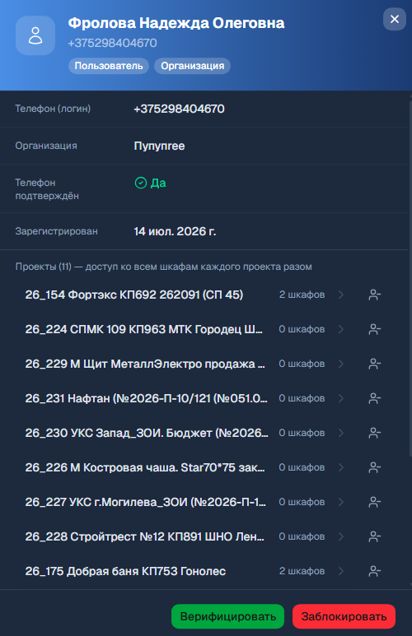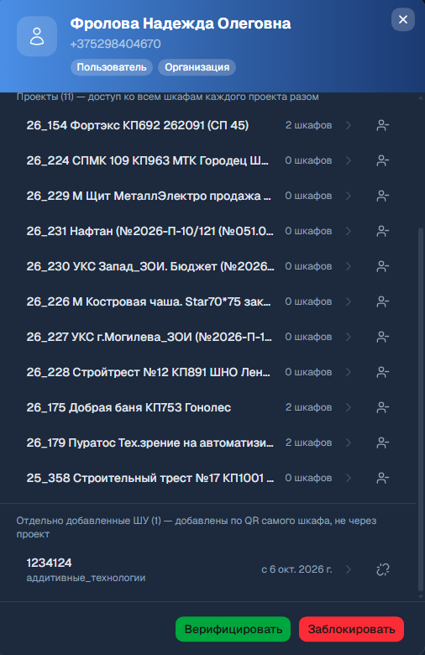
Действия (недоступны оператору – только просмотр): «Верифицировать» / «Снять верификацию»; «Заблокировать» (требует указать причину) / «Разблокировать».

Оператор
Карточка устроена так же, как у пользователя, но без верификации и блокировки – для операторов действие только одно: «Удалить оператора» (с подтверждением). При удалении все его сессии отзываются, но переписка в чатах сохраняется.
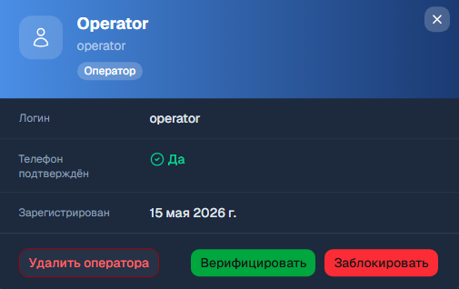

Администратор и суперадминистратор
Служебная карточка без действий по верификации или блокировке. Удалить администратора может только суперадминистратор – и не самого себя, и не другого суперадминистратора (их заводят только через консоль сервера). Удаление отзывает все сессии и обезличивает аккаунт, но не стирает его из базы – журнал действий и обработанные им заявки сохраняются.
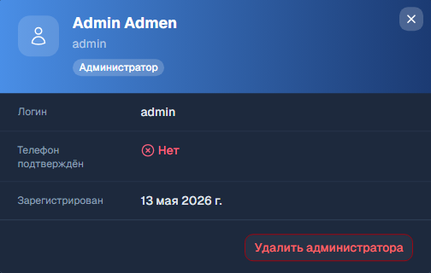
Создание
Оператор / Администратор – логин (от 3 символов, без пробелов), пароль (от 8 символов), ФИО (необязательно).
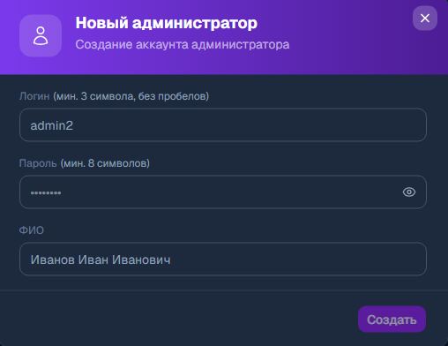
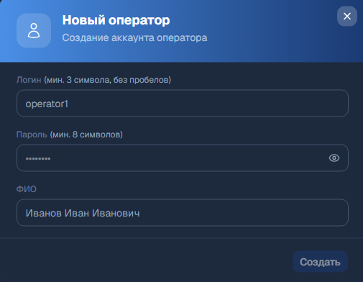
Пользователь – телефон (он же будущий логин), пароль (от 8 символов), ФИО, тип (физ.лицо/организация – для организации нужно ещё и её название), контактный телефон (необязательно).
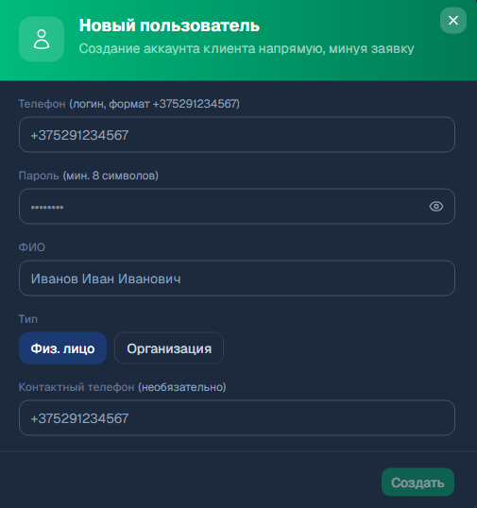

База знаний
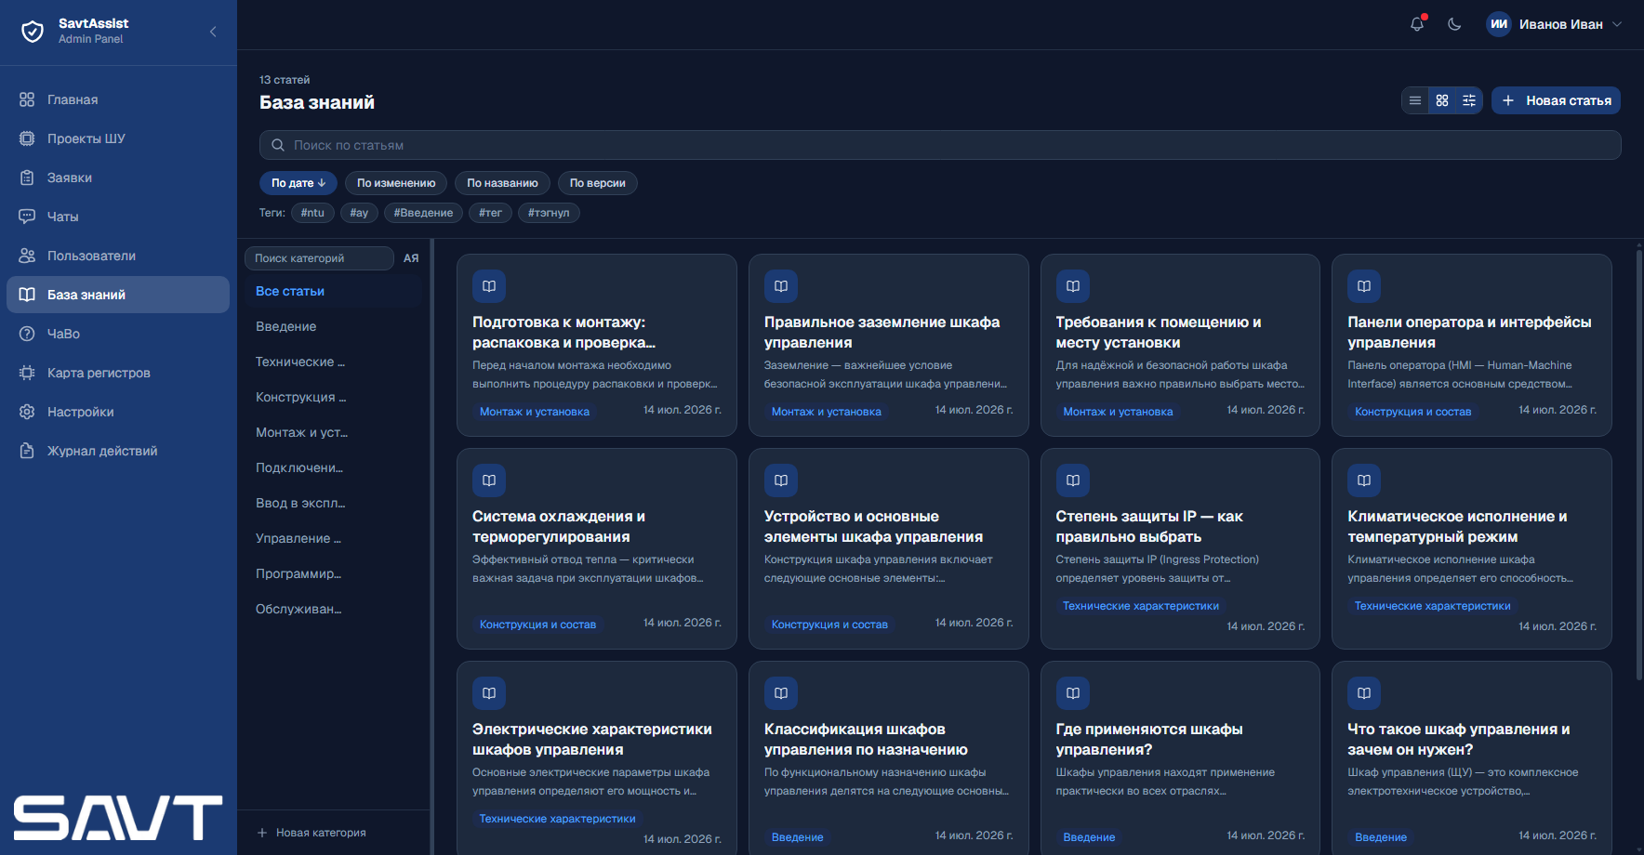
Категории
Слева – панель категорий (на мобильном – выдвижная шторка по кнопке «Категории»). Панель можно сузить перетаскиванием края до тонкой полоски и развернуть обратно.
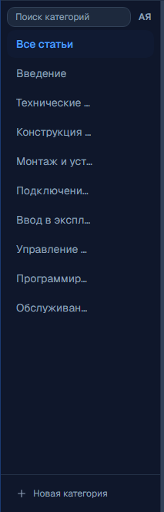
В панели – поиск по категориям, переключатель сортировки по алфавиту («АЯ») и пункт «Все статьи» - сбрасывает выбор категории. Категории двухуровневые: родительские и вложенные в них подкатегории.

У администратора (оператору эти кнопки не видны) на каждой категории доступны: редактирование, добавление подкатегории (только у родительских категорий) и удаление – если внутри есть подкатегории или статьи, при удалении об этом предупреждают отдельно: все вложенное удалится вместе с категорией.

Кнопка «Новая категория» - внизу панели.
Статьи
Заголовок раздела показывает общее число статей.
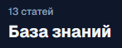
Справа – переключатель вида (список/сетка) и кнопка «Новая статья» (администратору)
.
Поиск – по статьям.

Сортировка: по дате, по изменению, по названию, по версии.
Ниже – фильтр по тегам: можно выбрать несколько тегов сразу, ссылка «сбросить» очищает выбор.
Карточка статьи показывает заголовок, описание, категорию, теги и числа вложений.
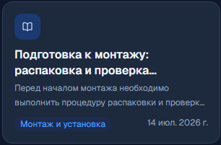
Оператору раздел доступен только для просмотра – создание, редактирование и удаление статей и категорий ему недоступны; теги статей он видит, но не меняет.
Карточка статьи
Открывается по карточке в списке, состоит из двух вкладок:
Контент – категория (обязательно), заголовок (обязателен), текст статьи (до 5000 символов), теги (выбор из существующих или создание нового прямо в этом поле).
Вложения (в заголовке вкладки – их количество) – список файлов статьи: загрузка (кнопкой или перетаскиванием файла в окно), скачивание, удаление.
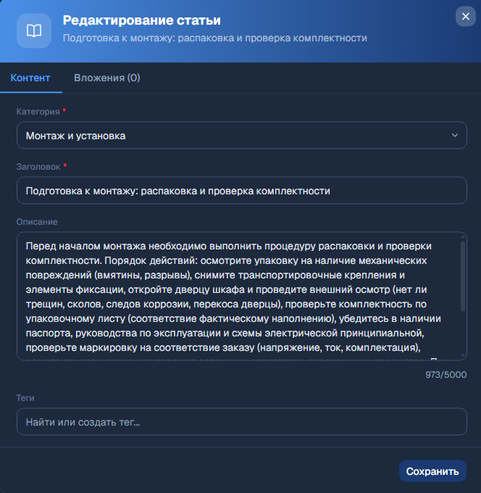
ЧаВо
Раздел устроен так же, как база знаний, но вместо статей – пары «вопрос – ответ», без тегов и вложений.
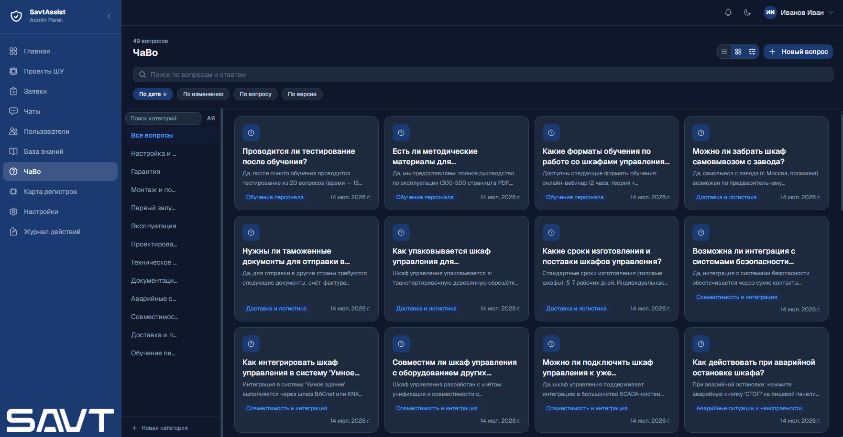
Категории
Слева – та же панель категорий, что и в базе знаний: поиск, сортировка по алфавиту, двухуровневое дерево (родительские категории и подкатегории), пункт «Все статьи» / «Все вопросы» для сброса выбора. У администратора – редактирование, добавление подкатегории (только у родительских категорий) и удаление с предупреждением о каскадном удалении вложенного. Оператору эти действия недоступны, только просмотр.
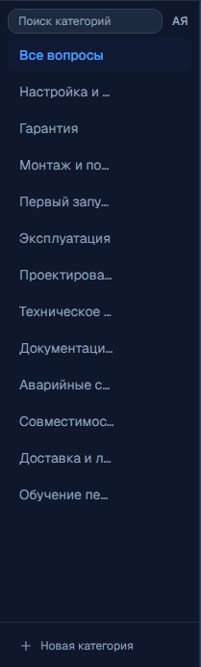
Вопросы
Поиск – по вопросам и ответам.

Сортировка: по дате, по изменению, по вопросу, по версии.
Карточка показывает вопрос и превью ответа.
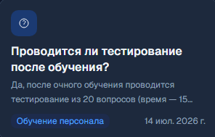
Кнопка «Новая категория» - снизу панели категорий
,
«Новый вопрос» - в заголовке списка (обе только у администратора) .
Карточка вопроса
Категория (обязательна), текст вопроса (минимум 5 символов) и текст ответа. Оператор может только просматривать существующие вопросы – создание, редактирование и удаление недоступны.
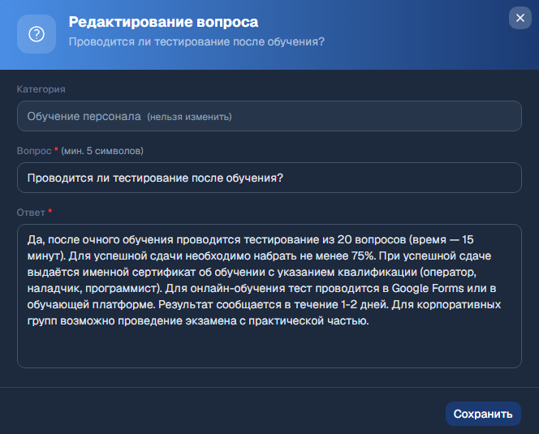
Карта регистров
Раздел виден в боковом меню и оператору, и администратору – стандартная расшифровка адресов и битов телеметрии, общая для всех ШУ. Просмотр доступен обеим ролям, редактирование – только администратору. Для отдельного шкафа эту карту можно дополнить или переопределить на вкладке «Переопределения карты» в карточке ШУ – при расшифровке телеметрии сначала проверяются переопределения конкретного шкафа, и только потом эта общая карта.
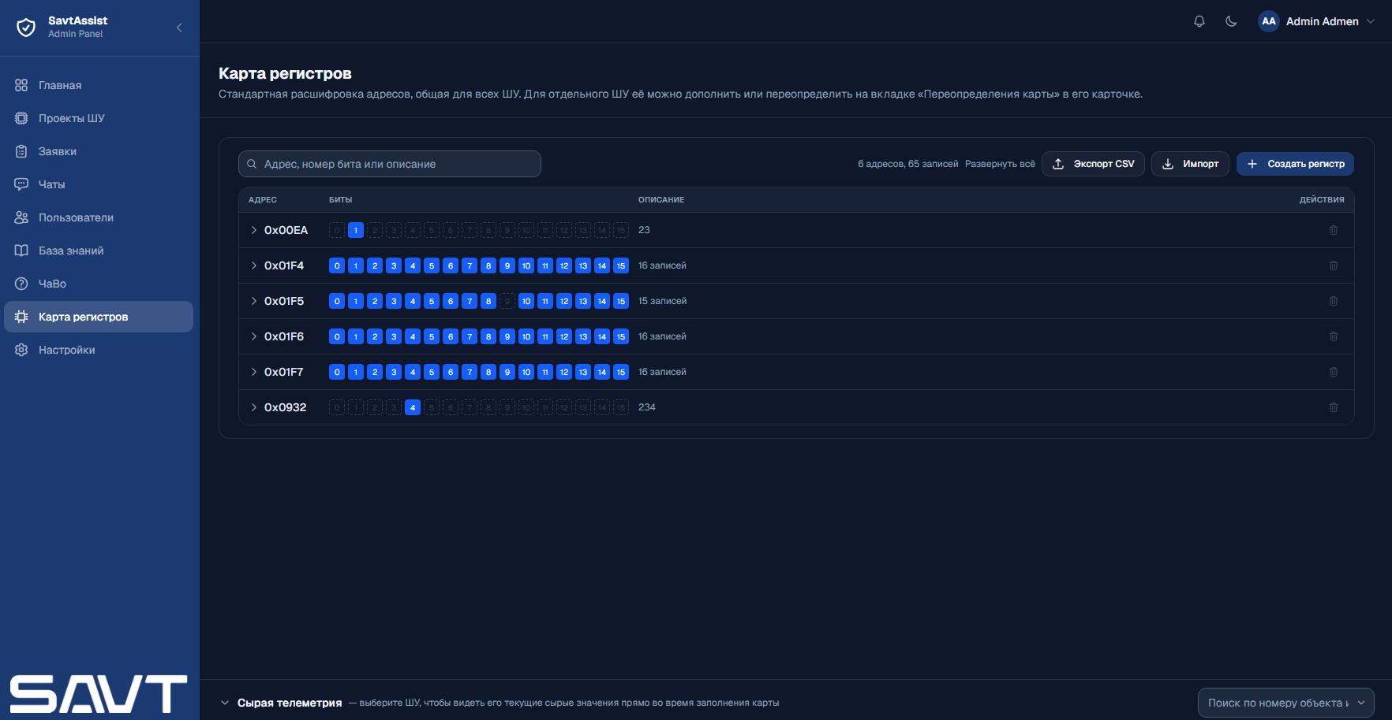
Панель инструментов
Вверху страницы – поиск (по адресу, номеру бита или описанию) ,
счётчик адресов и записей
,
и три кнопки:
- Скачать Excel  – выгружает всю карту регистров отформатированным файлом Excel (.xlsx), доступна и оператору;
- Импорт  – открывает форму вставки из Excel/таблицы (администратору);
- Создать регистр  – открывает форму добавления (администратору).
Рядом со списком – ссылка «Развернуть всё» / «Свернуть всё» для всех адресов разом.
Для отдельного шкафа есть своя выгрузка: на вкладке «Переопределения карты» карточки ШУ кнопка «Скачать действующую карту» формирует Excel-файл с картой этого шкафа с учётом его переопределений.
Таблица
Каждая строка – адрес (в шестнадцатеричном виде, например 0х01F4), рядом – сетка из 16 квадратов, по одному на каждый бит слова. Заполненный квадрат (синий, с номером) означает, что этот бит описан в карте; пустой (пунктирная рамка) – ещё нет.
Клик по пустому квадрату сразу открывает форму добавления с уже подставленными адресом и номером бита – остаётся вписать только название. Клик по заполненному квадрату разворачивает адрес и сразу открывает редактирование этого бита.
Справа в строке адреса – кнопка удаления всей строки целиком (все её биты разом), с подтверждением, так как действие необратимо.
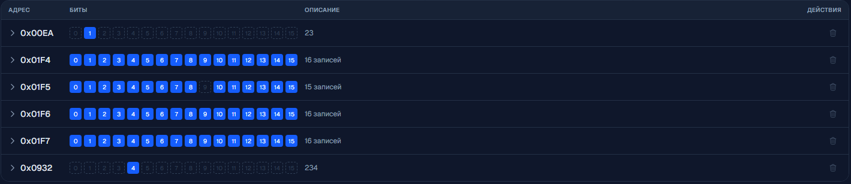
Развёрнутый адрес
Клик по адресу (или по шеврону слева от него) разворачивает список его битов – компактными карточками, по несколько в ряд. В каждой карточке: квадрат с номером бита (без повтора адреса – он уже виден один раз в заголовке группы), название, описание (если есть), и у администратора – кнопки редактирования и удаления именно этого бита.
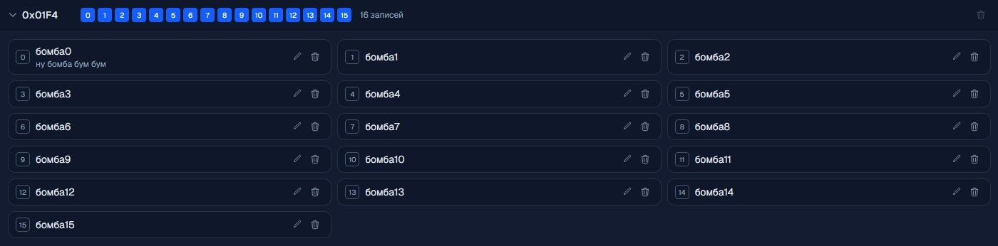
Добавление регистра
Форма (кнопки «Создать регистр» или «Импорт») предлагает три режима:
- Одна запись – адрес, бит (0-15), название, описание;
- Один адрес, все биты – один адрес и до 16 названий разом, уже занятые биты подсвечены и недоступны для повторного ввода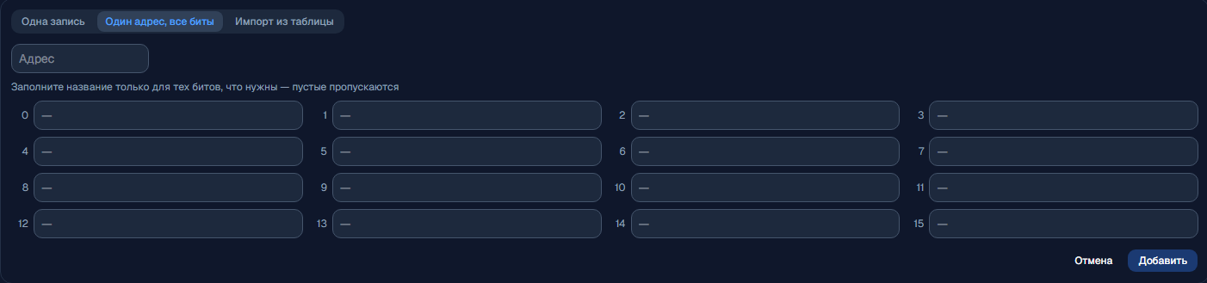;
- Импорт из таблицы – вставка строк из Excel/CSV (адрес, бит, название, описание через таб или запятую), каждая строка проверяется отдельно, ошибочные не мешают добавить остальные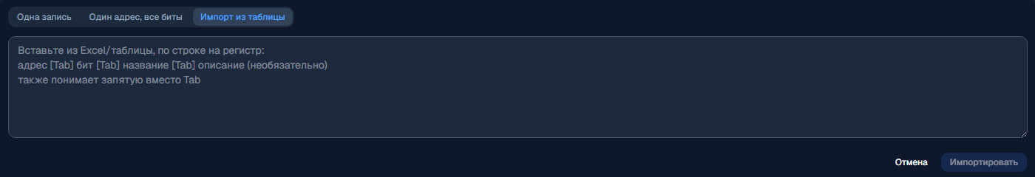.
Сырая телеметрия
Внизу страницы – плашка «Сырая телеметрия», прижатая к низу окна и всегда видимая независимо от прокрутки таблицы выше. Клик в любом месте плашки открывает или закрывает панель (кроме поля выбора ШУ справа – оно работает независимо).
После выбора шкафа в панели показываются его текущие сырые значения телеметрии в реальном времени, включая ещё не описанные в карте регистры.
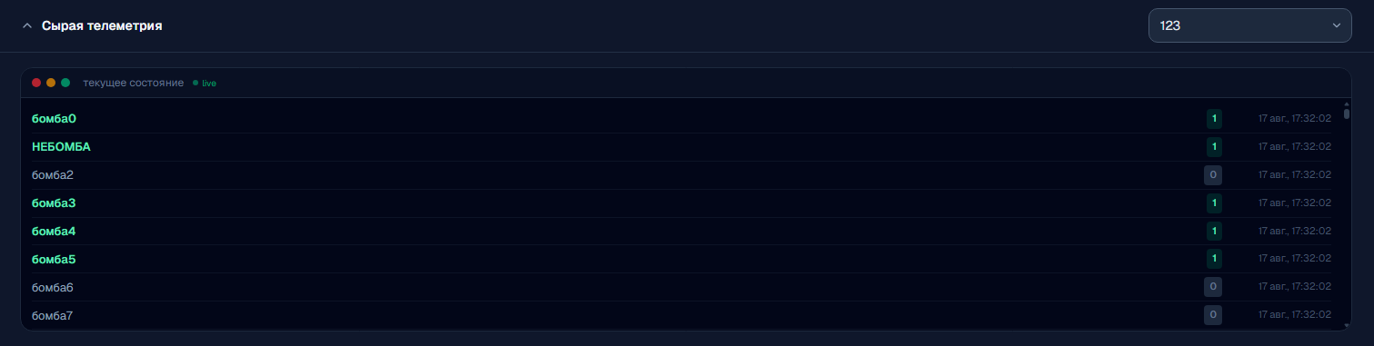

Настройки
Раздел виден только администратору – оператору пункт меню скрыт, а при прямом переходе по ссылке страница перенаправляет на главную. Состоит из пяти блоков.
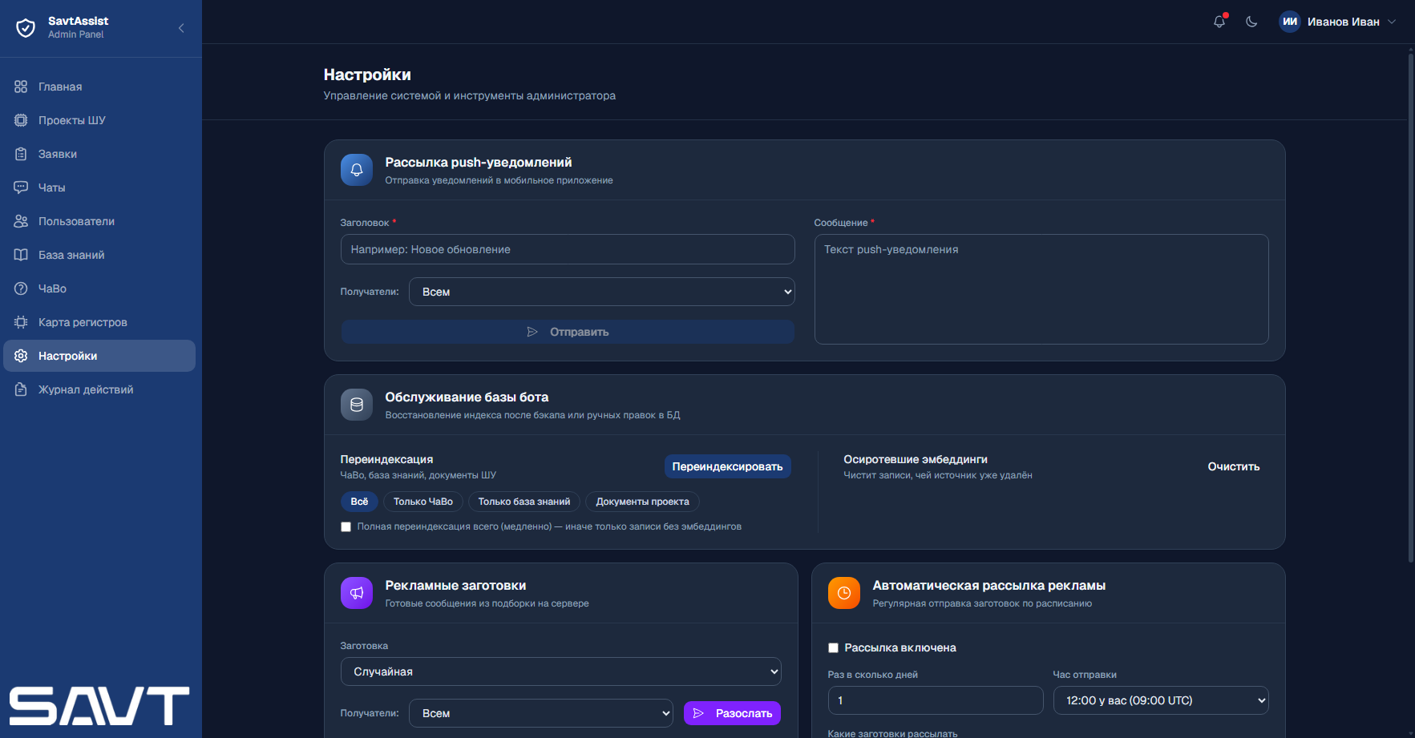
Рассылка push-уведомлений
Отправка произвольного уведомления в мобильное приложение. Обязательные поля: заголовок, текст сообщения. Получатели – все, только пользователи, только операторы или только администраторы. После отправки показывается, скольким реально ушло – рассылка учитывает, у кого включены уведомления, поэтому «отправлено всем» было бы неточным.
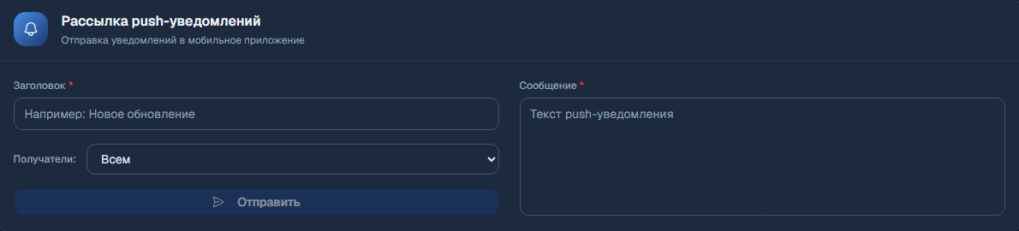
Управление заготовками
Блок раскрывается по клику. Заготовки добавляются, редактируются и удаляются прямо в панели. Кнопка «Добавить заготовку» открывает форму: заголовок, текст и (необязательно) параметры для мобильного приложения – пары «ключ – значение», например screen = service_request (кнопка «+ Добавить параметр»). Ключи не должны повторяться, у параметра со значением обязателен ключ; значения передаются строками, служебный promo_id сервер добавляет сам. У каждой заготовки есть кнопки «Редактировать» и «Удалить»; при удалении панель просит подтверждение, а если заготовка стояла в расписании рассылки, при отправке её просто пропускают.
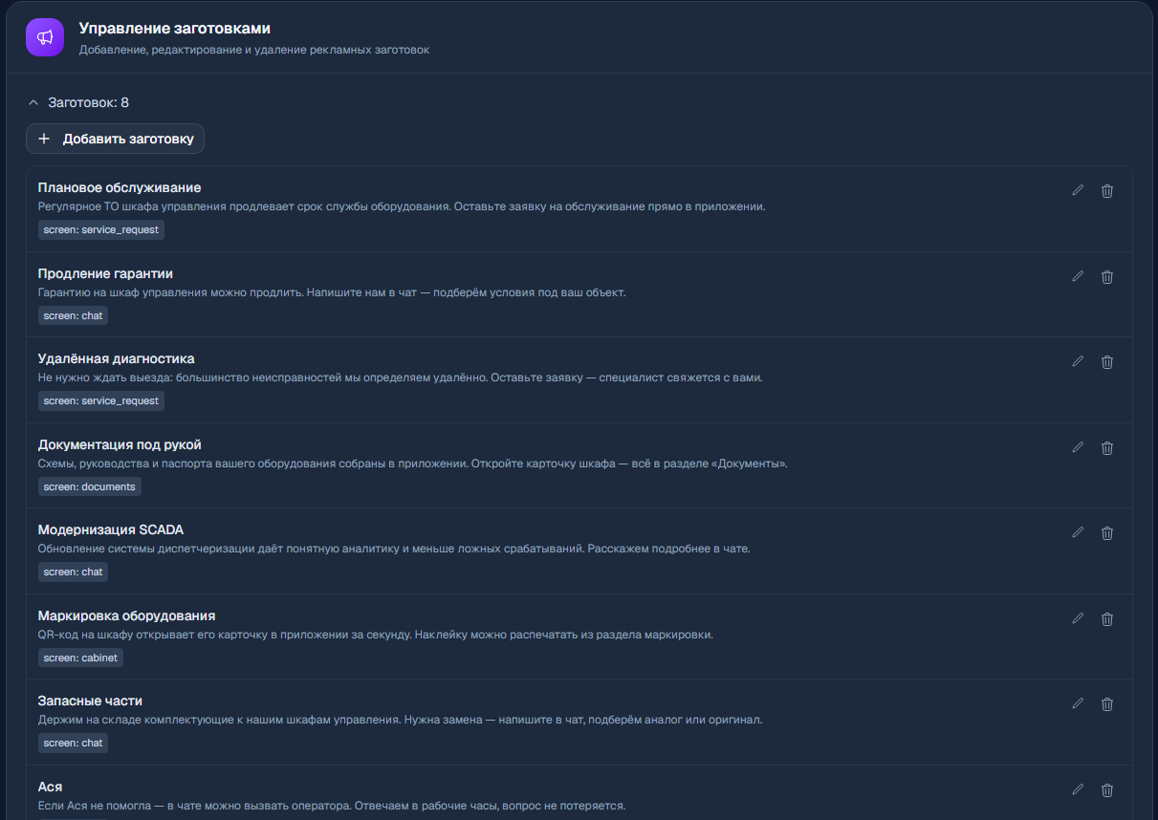
Рекламные заготовки
Разовая рассылка готовых рекламных сообщений. В форме – выбор заготовки (или «Случайная», если не важно какая) с предпросмотром заголовка и текста, и получатели – тот же выбор роли, что и у обычной рассылки. Уходит только тем, у кого включены рекламные уведомления. Если заготовок ещё нет, раздел сообщает об этом – добавьте их в блоке «Управление заготовками».
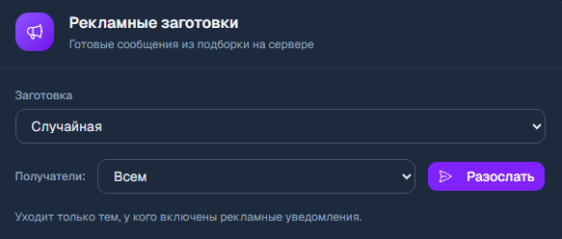
Автоматическая рассылка рекламы
Фоновая рассылка заготовок по расписанию. Настройки: флажок «Рассылка включена»; «Раз в сколько дней» (от 1 до 365); «Час отправки» (в списке указано и ваше местное время, и время по UTC – сервер работает по UTC); «Какие заготовки рассылать» – «Любая из всех» (каждый раз случайная) или «Выбранные» (отмечаются галочками; если выбрана одна, она уходит каждый раз). Кнопка «Сохранить расписание» применяет настройки; под ней показана дата последней рассылки. Уходит только тем, у кого включены рекламные уведомления.
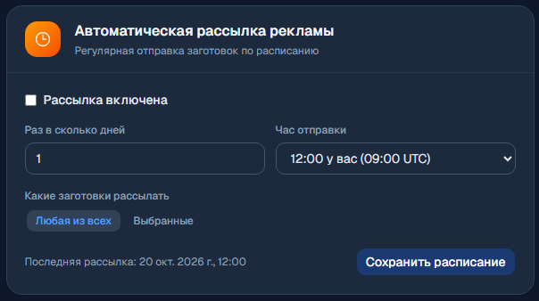
Обслуживание базы бота
Инструменты на случай восстановления из бэкапа или ручных правок в базе – в обычной работе не нужны, так как создание и изменение записей и так индексируется автоматически.
Переиндексация. Область запуска – пилюли «Всё» / «Только ЧаВо» / «Только база знаний» / «Документы проекта». При выборе последнего появляется необязательный выбор конкретного проекта – тогда переиндексируются документы именно этого проекта, его дочерних проектов и всех ШУ внутри них (то же самое, что видит бот в чате проекта); без выбора – документы всех проектов. Флажок «Полная переиндексация всего» - пересчитать вообще все записи выбранной области (медленно), иначе обрабатываются только те, у которых ещё нет эмбеддинга.
Осиротевшие эмбеддинги. Отдельная кнопка «Очистить» - удаляет записи индекса, чей источник (вопрос ЧаВо, статья базы знаний, документ) уже удалён из системы.
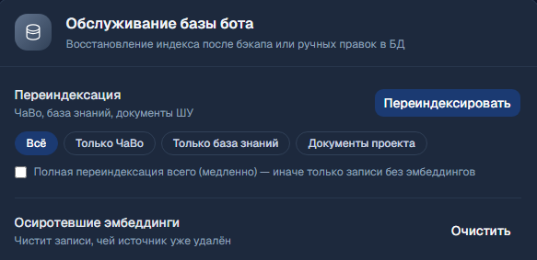

Журнал действий
Раздел виден только суперадминистратору – в боковом меню скрыт для остальных ролей. Суперадминистратор видит полный журнал: создание, изменение, удаление шкафов, проектов, документов, пользователей, и все решения по заявкам.
Каждая запись содержит: кто выполнил действие (иконка по роли – админ, оператор, пользователь или сама система), что именно сделано, над какой сущностью (тип и её ID), и когда. Если у записи есть дополнительные данные (payload), строка разворачивается кликом – показывает их как JSON.
Если действие совершил заявитель без аккаунта (например, подал заявку на регистрацию), вместо имени исполнителя показывается «Заявитель {телефон}» с пометкой «физлицо» или «организация».
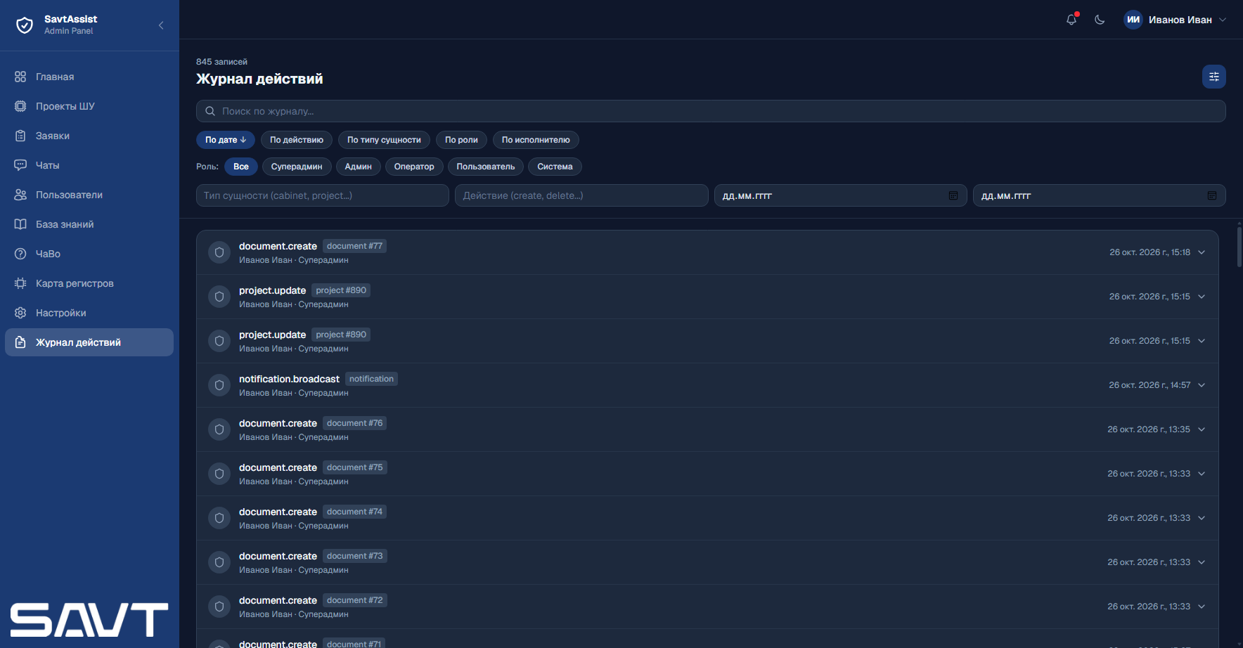
Поиск и фильтры
Поиск ищет по всему журналу; как только что-то введено, появляется уточнение «Искать в:» - везде, только в действии, только в типе сущности, только в имени исполнителя, или только в payload.
Сортировка: по дате, по действию, по типу сущности, по роли, по исполнителю.
Фильтры: по роли исполнителя (все / админ / оператор / пользователь / система), по типу сущности и по действию (оба – произвольный текст, например cabinet или delete), и по диапазону дат (с / по). Активные фильтры можно сбросить разом кнопкой со счётчиком, сколько их выставлено.
Список подгружается по мере прокрутки.

